CMSP云管理服务平台V100R002C00
平台操作手册

修订历史记录
文件版本 | 修订日期 | 修订说明
V0.3 | 2020/06/25 | 制定模板
V0.5 | 2020/06/27 | 添加云监控、云运维等相关内容
V0.6 | 2020/06/27 | 添加基础平台、云管理等相关内容
V0.7 | 2020/06/27 | 添加系统管理、云运营等相关内容
V0.8 | 2020/06/27 | 添加运营管理内容
V0.9 | 2020/06/28 | 整理、修改合并
V1.0 | 2020/10/13 | 更新二期SaaS版新增功能
V1.0 | 2020/12/03 | 更新二期SaaS版B5新增功能
V2.0 | 2020/04 | 更新混合云新增功能

目 录
1. 引言 6
1.1. 编写目的 6
1.2. 读者对象 6
1.3. 术语定义 6
1.4. 环境要求 7
2. 平台简介 7
3. 操作说明 8
3.1. 登录注册 8
3.1.1. 登录 8
3.1.1.1. 功能描述 8
3.1.1.2. 用户界面 9
3.1.1.3. 操作方法 9
3.1.2. 注册 9
3.1.2.1. 功能描述 9
3.1.2.2. 用户界面 10
3.1.2.3. 操作方法 10
3.1.3. 忘记密码 10
3.1.3.1. 功能描述 10
3.1.3.2. 用户界面 11
3.1.3.3. 操作方法 11
3.1.4. 退出 11
3.1.4.1. 功能描述 11
3.1.4.2. 用户界面 12
3.1.4.3. 操作方法 12
3.2. 个人中心 12
3.2.1. 功能描述 12
3.2.2. 用户界面 13
3.2.3. 操作方法 13
3.3. 总览 13
3.3.1. 云管理 13
3.3.1.1. 功能描述 13
3.3.1.2. 用户界面 14
3.3.1.3. 操作方法 14
3.3.2. 云监控 14
3.3.2.1. 功能描述 14
3.3.2.2. 用户界面 14
3.3.2.3. 操作方法 15
3.3.3. 云运营 16
3.3.3.1. 功能描述 16
3.3.3.2. 用户界面 17
3.3.3.3. 操作方法 17
3.3.4. 云运维 17
3.3.4.1. 功能描述 17
3.3.4.2. 用户界面 18
3.3.4.3. 操作方法 18
3.4. 云运维 18
3.4.1. 知识库 18
3.4.1.1. 知识创建 18
3.4.1.2. 待审批 19
3.4.1.3. 知识查询 19
3.4.1.4. 审批查询 20
3.5. 系统管理 20
3.5.1. 用户管理 20
3.5.1.1. 功能描述 20
3.5.1.2. 用户界面 20
3.5.1.3. 操作方法 21
3.5.2. 群组管理 26
3.5.2.1. 功能描述 26
3.5.2.2. 用户界面 26
3.5.2.3. 操作方法 27
3.5.3. 角色管理 29
3.5.3.1. 功能描述 29
3.5.3.2. 用户界面 30
3.5.3.3. 操作方法 30
3.5.4. 租户管理 36
3.5.4.1. 功能描述 36
3.5.4.2. 用户界面 37
3.5.4.3. 操作方法 37
3.5.5. 通知管理 41
3.5.5.1. 功能描述 41
3.5.5.2. 用户界面 41
3.5.5.3. 操作方法 42
3.5.6. 日志管理 45
3.5.6.1. 功能描述 45
3.5.6.2. 用户界面 45
3.5.6.3. 操作方法 45
3.5.7. 导出记录 46
3.5.7.1. 功能描述 46
3.5.7.2. 用户界面 46
3.5.7.3. 操作方法 46
3.6. 运营管理 47
3.6.1. License管理 47
3.6.1.1. 功能描述 47
3.6.1.2. 用户界面 48
3.6.1.3. 操作方法 48

修改记录：
文档版本 | 更新日期 | 更新说明
V100R001C00 | 2021-01-20 | 第一次正式发布
V100R002C00 | 2021-04 | 第二次正式发布，更新混合云新增功能

引言

编写目的
本文档描述了CMSP云管理服务平台的整体架构、典型应用场景、特性、 安全性、可靠性等信息，帮助读者全方位了解产品。

读者对象
本文档主要适用于平台侧的系统管理员和运营管理员的参考使用手册。

术语定义
序号 | 名称 | 定义
1 | CMP | Cloud management platforms：云管理平台，是一种管理公有云、私有云和混合云环境的整合性产品，让企业组织能够统一管理多云服务及资源
2 | 多租户 | 单个产品实例为多个用户提供服务，同时用户可按需购买使用产品资源，用户数据相互隔离
3 | ITIL | IT Infrastructure Library：是英国政府在1987年制定的有关IT服务管理的方法论，现已成为事实上的IT管理标准
4 | CMDB | Configuration Management Database：配置管理数据库指包括所有配置项与配置项关联关系信息的数据库。其中存储了所有计算、网络、存储、应用服务、数据库等资源的信息，对所有资源的版本、状态以及组件之间的关系进行跟踪，为周边系统（如成本优化、监控告警、资源管理）提供重要的基础数据，提高运维自动化水平
5 | 事件管理 | Incident Management ：ITIL流程之一，事件管理负责解决所有的IT事件。它的目的是尽快恢复被中断或受到影响的IT服务，所以它的特点往往是以快速恢复服务（解决表征现象）为目的，而不在于查找根本原因
6 | 云操作审计 | 云操作审计是CMSP服务平台提供的云安全服务能力中的一部分，提供对接云厂商的操作审计的能力，对各种云资源操作记录的收集、存储、分析和识别功能，可用于支撑行为分析、安全分析、资源跟踪等常见应用场景
7 | 云监控 | 提供涵盖业务系统基础设施层、中间件层和应用层的立体化全栈式监控，多维度诊断系统健康状态，及时发现异常问题，为业务健康发展保驾护航

环境要求

软件类型 | 要求
浏览器 | ● 浏览器分辨率低推荐使用1920 × 1080 px。  ● 浏览器的推荐版本：  –Internet Explorer 11  – Google Chrome 81、83  – Firefox 65、76
操作系统 | Windows7和Windows10

平台简介
随着云计算的发展，构建在计算、存储、网络、数据库等基础资源之上的云平台逐渐大行其道；而随着多种云平台技术路线的发展，多个云厂商的云平台开始出现在企业IT市场。对于企业而言，为满足成本、按需、隐私、合规、避免供应商锁定等目的，常常会使用多个公有云或私有云，这使得一种构建在各种云平台之上的统一资源管理平台开始成为企业IT刚需。
中软国际CMSP云管理服务平台为客户提供云管理、云监控、云运维、云运营、云安全、自服务、系统管理、数据分析等服务，助力企业上云和数字化转型。
特点
- 提供多租户用户体系，各租户之间进行数据隔离，保证数据之间的安全。
- 支持五级组织层级模型的创建，满足大中型企业对组织管理的需要。
- 提供多云接入环境，用户可以一站式进行接入，并对资源进行纳管。
- 以ITIL理论为指导思想，通过建设：服务支持、知识库、配置管理（CMDB）、自助服务、服务目录管理、服务级别管理、SLA管理等功能，为平台普通租户和服务商租户，提供一体化、自动化、场景化、数字化的服务管理体系。
- 通过资源预算、账单管理和优化建议来清楚地显示业务账单、费用规划情况，以及如何能够合理安排云成本。帮助公有云客户对云成本进行透视，管理和优化，提升企业云资源的账单管控效率，有效降低的不必要的开支。
- 提供云监控能力，支持对云基础设施和中间件进行实时监控。
- 提供云操作审计能力，对接云厂商的操作审计，获取操作日志，帮助用户对资产操作进行风险级别分析，及早发现潜在安全威胁，保障企业资产安全。
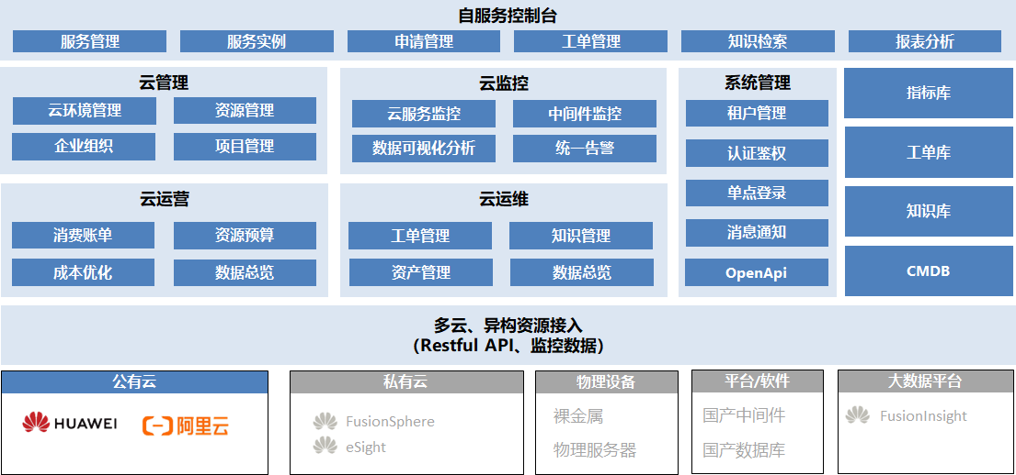

操作说明

登录注册

登录

功能描述
用户打开CMSP平台：https://opseasy.jfh.com，进入登录页面，用户可使用手机号或邮箱进行登录。

用户界面
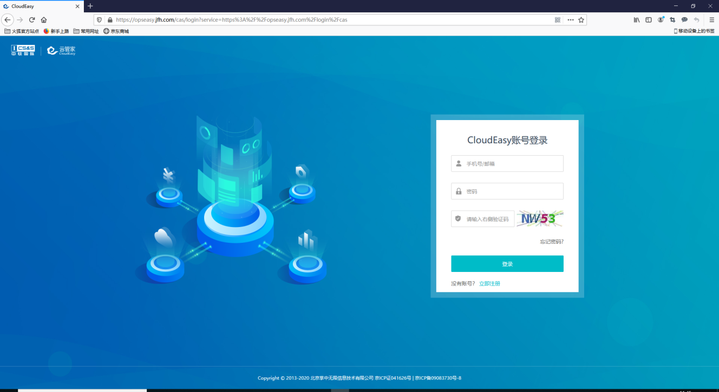

操作方法
输入正确用户名、密码、验证码，点击登录即可进入CMSP平台。

注册

功能描述
用户可在注册页面使用手机号码进行账号注册，注册的用户角色为“租户管理员”。

用户界面
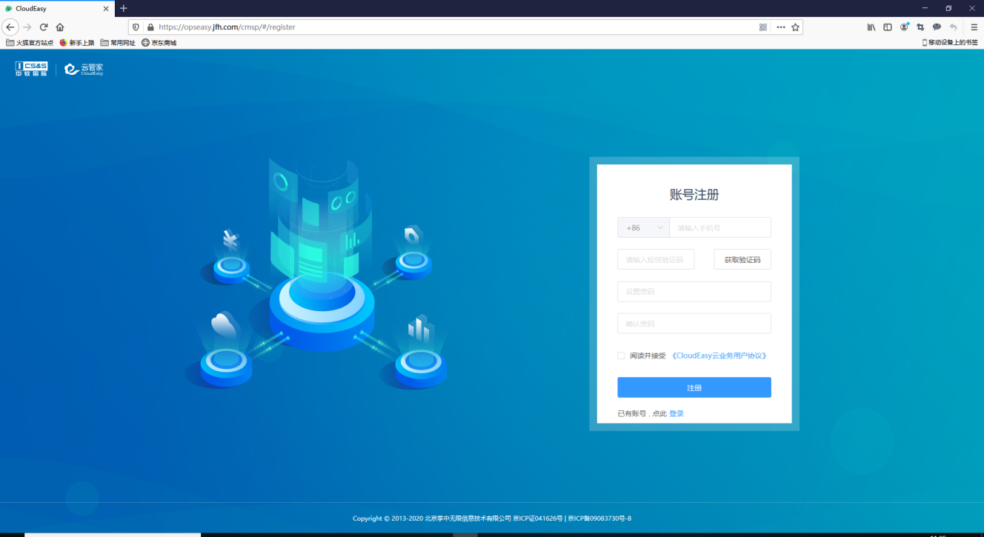

操作方法
在登录页点击立即注册可进入注册页面，使用手机号进行注册。

忘记密码

功能描述
当用户忘记密码时，可使用忘记密码功能重新设置密码。

用户界面
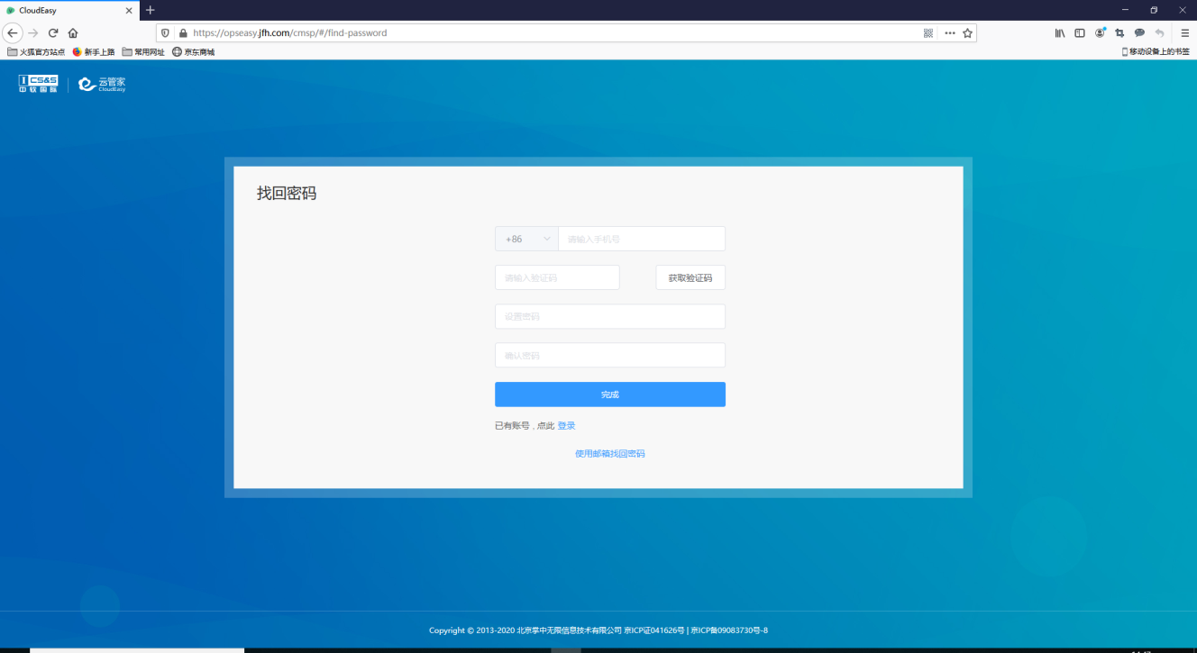

操作方法
找回密码有两种方式：
- 手机号找回密码：使用登录的手机号获取验证码，重新设置密码。
- 邮箱找回密码：如果用户绑定有邮箱，可使用邮箱获取验证码，重新设置密码。

退出

功能描述
用户登录平台后可以退出平台。

用户界面
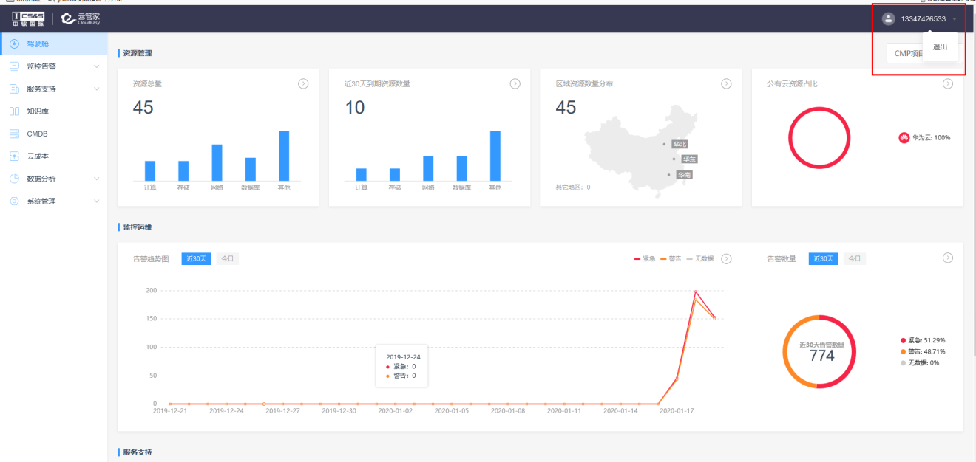

操作方法
页面右上角点击更多按钮，弹出退出按钮，点击退出按钮，页面跳转到登录页面，可以重新登录。

个人中心

功能描述
个人中心页面主要显示用户信息，如企业名称、用户名、企业联系人、账户ID、注册时间、认证状态，并可以进行密码、绑定手机号码和绑定邮箱的修改。

用户界面
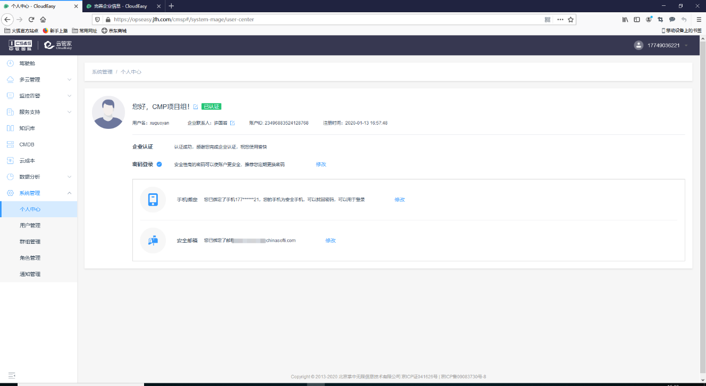

操作方法
点击“系统管理”->“个人中心”，进入个人中心页面。此页面可进行以下操作：
- 企业名称修改
- 用户名修改（用户名只可以修改一次）
- 企业联系人修改
- 登录密码修改
- 手机号码修改
- 绑定邮箱修改

总览
系统管理员、运营管理员可以查看所有租户的数据面板概览信息，可按租户进行筛选，不提供查看数据详情信息。

云管理

功能描述
云管理按照四个维度对已经纳管的资源进行统计分析，分别是：资源总量、近30天到期资源数量、区域资源数量分布、公有云资源占比。

用户界面
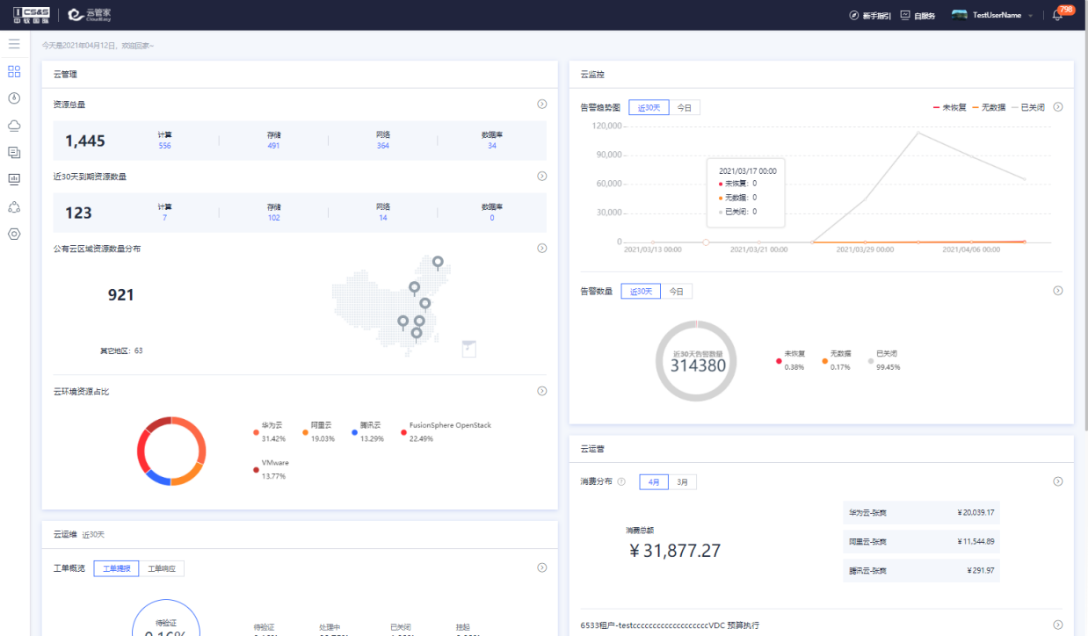

操作方法
系统管理员、运营管理员可点击查看租户的资源总量、区域资源数量分布、公有云资源占比图、近30天到期资源数量。

云监控

功能描述
主要给用户展示云监控模块：今日/近30日的告警趋势图表、今日/近30日告警数量统计图，为用户提供一份资源告警数量概况。

用户界面
- 总览页面-云监控
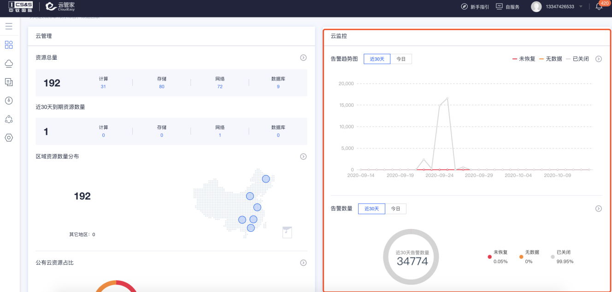

操作方法
- 系统管理员/运营管理员，登录系统：https://opseasy.jfh.com/cmsp#/ ，进入总览页面
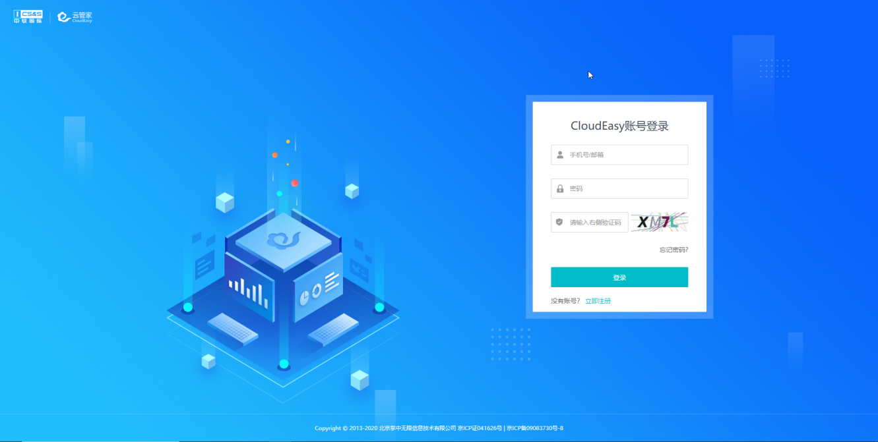
- 查看今日/近30天告警趋势
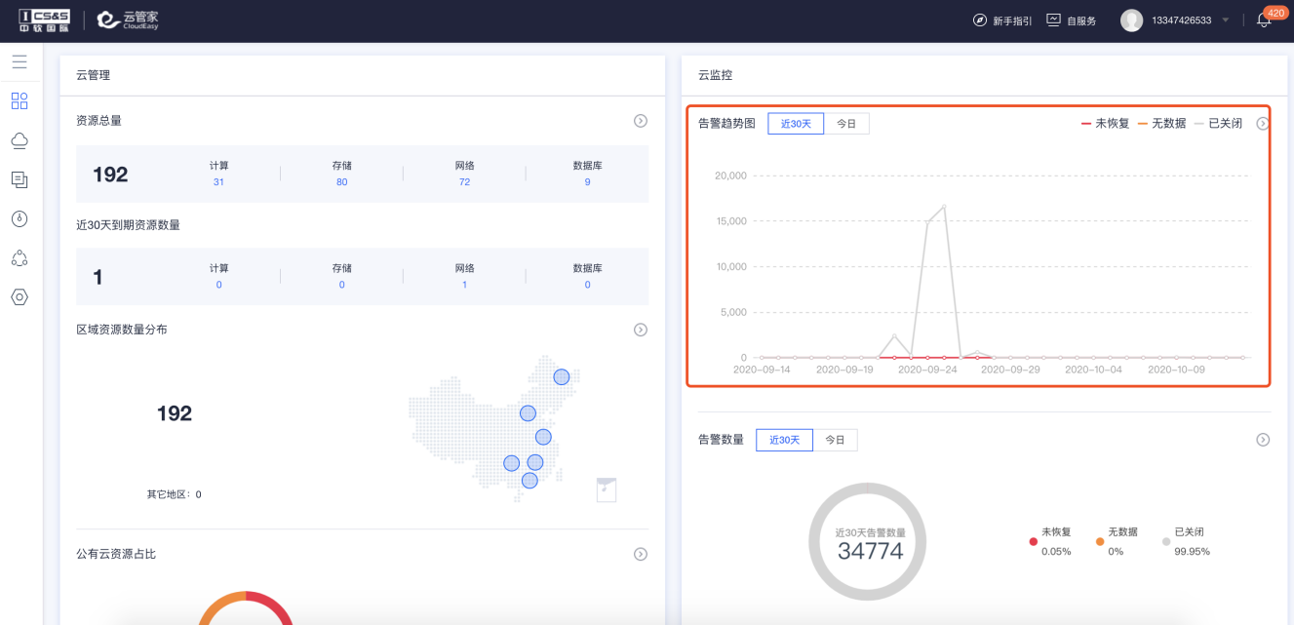
- 查看今日/近30天告警数量
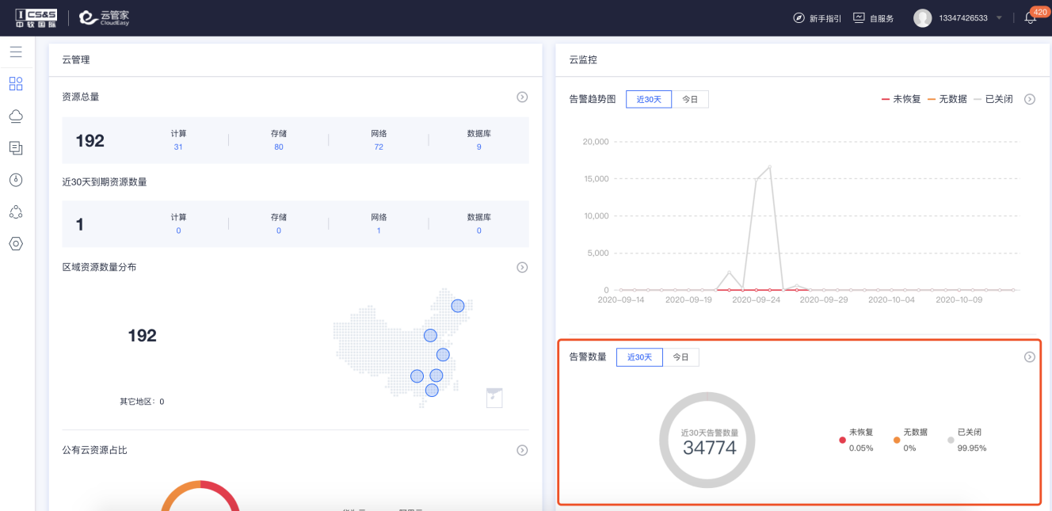

云运营

功能描述
系统管理员、运营管理员可以登录系统进入总览，按公司名称进行检索查看租户数据统计面板；

用户界面
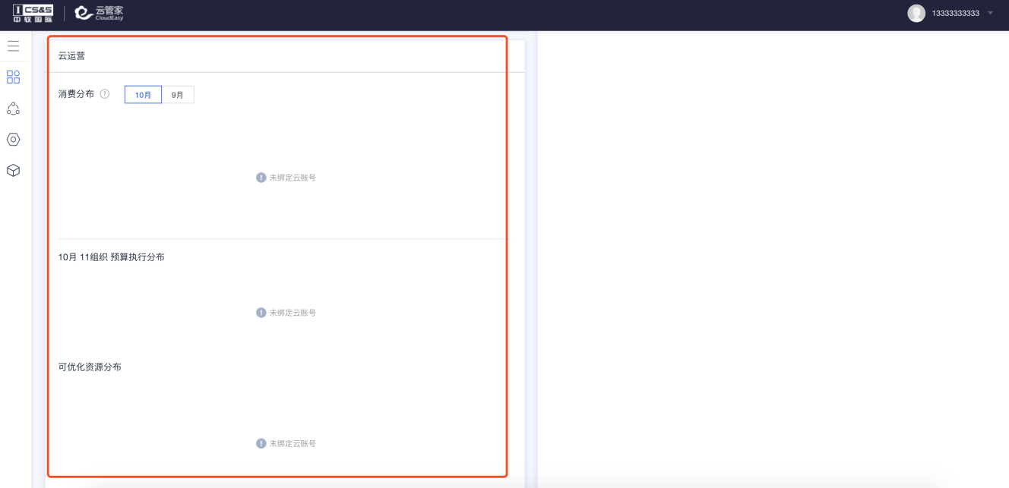

操作方法
- 系统管理员、运营管理员角色用户登录CMSP平台；
- 登录后页面跳转到总览；
- 默认显示首字母排在第一位的租户信息，显示该租户所有组织的消费账单、当月根组织下的资源预算、所有组织的优化规则；
- 切换租户筛选下，显示所筛选租户所有组织的消费账单、当月根组织下的资源预算、所有组织的优化规则；
- 总览页面，云运营-消费分布，点击当月，显示所筛选租户的所有组织在当月的消费账单合计；
- 总览页面，云运营-消费分布，点击上月，显示所筛选租户的所有组织在上月的消费账单合计；
- 总览页面，云运营-消费分布，不支持页面跳转；
- 总览页面，云运营-资源预算，显示当月所筛选租户在根组织下所有云环境的资源预算统计；
- 总览页面，云运营-成本优化，显示当前所筛选租户在根组织下的所有资源优化统计；
- 总览页面，云运营-成本优化，不支持页面跳转；

云运维

功能描述
云运维对近30天提报的工单进行统计分析，分别是：工单状态统计、工单响应超时状态统计、优先级数量统计、服务分类数量统计。

用户界面
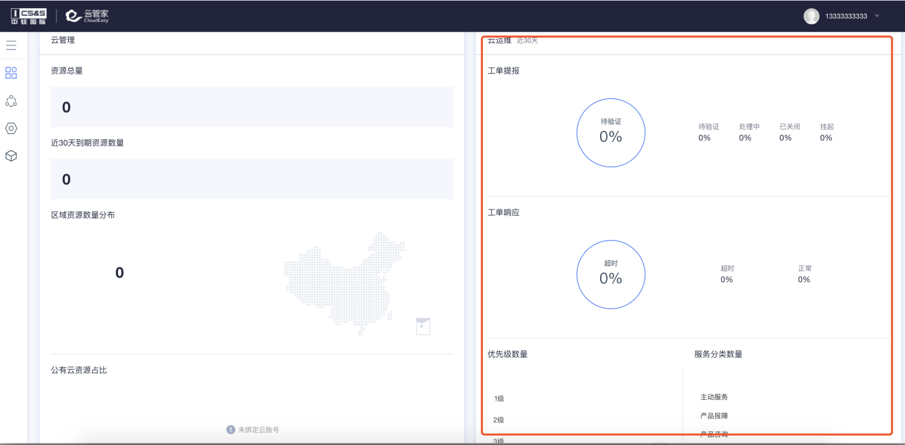

操作方法
系统管理员、运营管理员可查所有租户下的工单统计。

云运维

知识库

知识创建
运营管理员创建知识，直接对全平台发布。
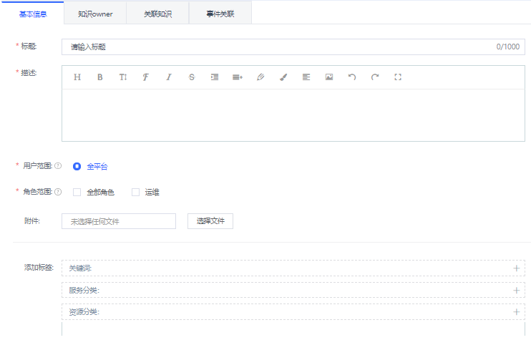

待审批
运营管理员对服务商租户提交的，面向全平台发布的知识进行审批。
在工单列表中，可以快速“通过”；
点击其中一条工单，可查看详情，修改知识部分信息，通过审批或驳回给申请人。

知识查询
运营管理员，可以查询面向全平台发布的知识。并且可以进行修改或取消发布。
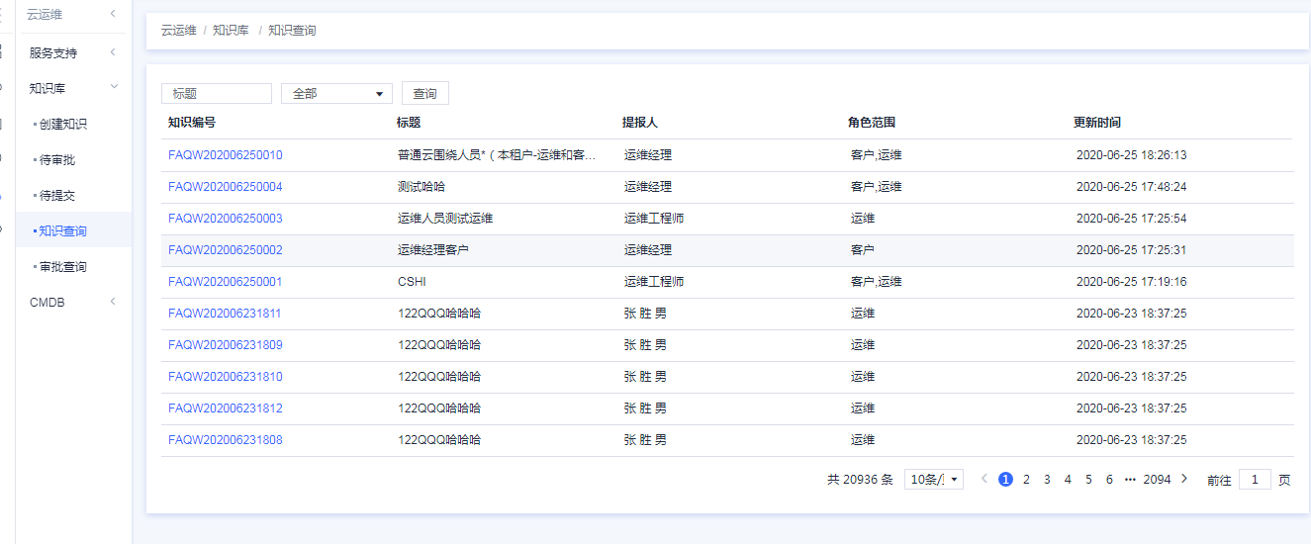

审批查询
运营管理员审批过的知识，可以在“审批查询”页面进行查看，包括审核通过的和驳回的。
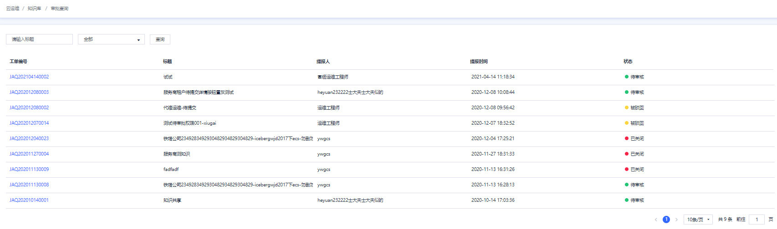

系统管理

用户管理

功能描述
1）拥有用户管理权限的角色：系统管理员
2）功能概要：
创建用户
编辑用户
单条用户添加群组、批量添加到组
关联角色
单条用户删除、批量删除
更改角色
移除角色
移除群组
用户列表通过姓名查询功能
列表设置分页显示，每页10/20/30/50条，默认10条

用户界面
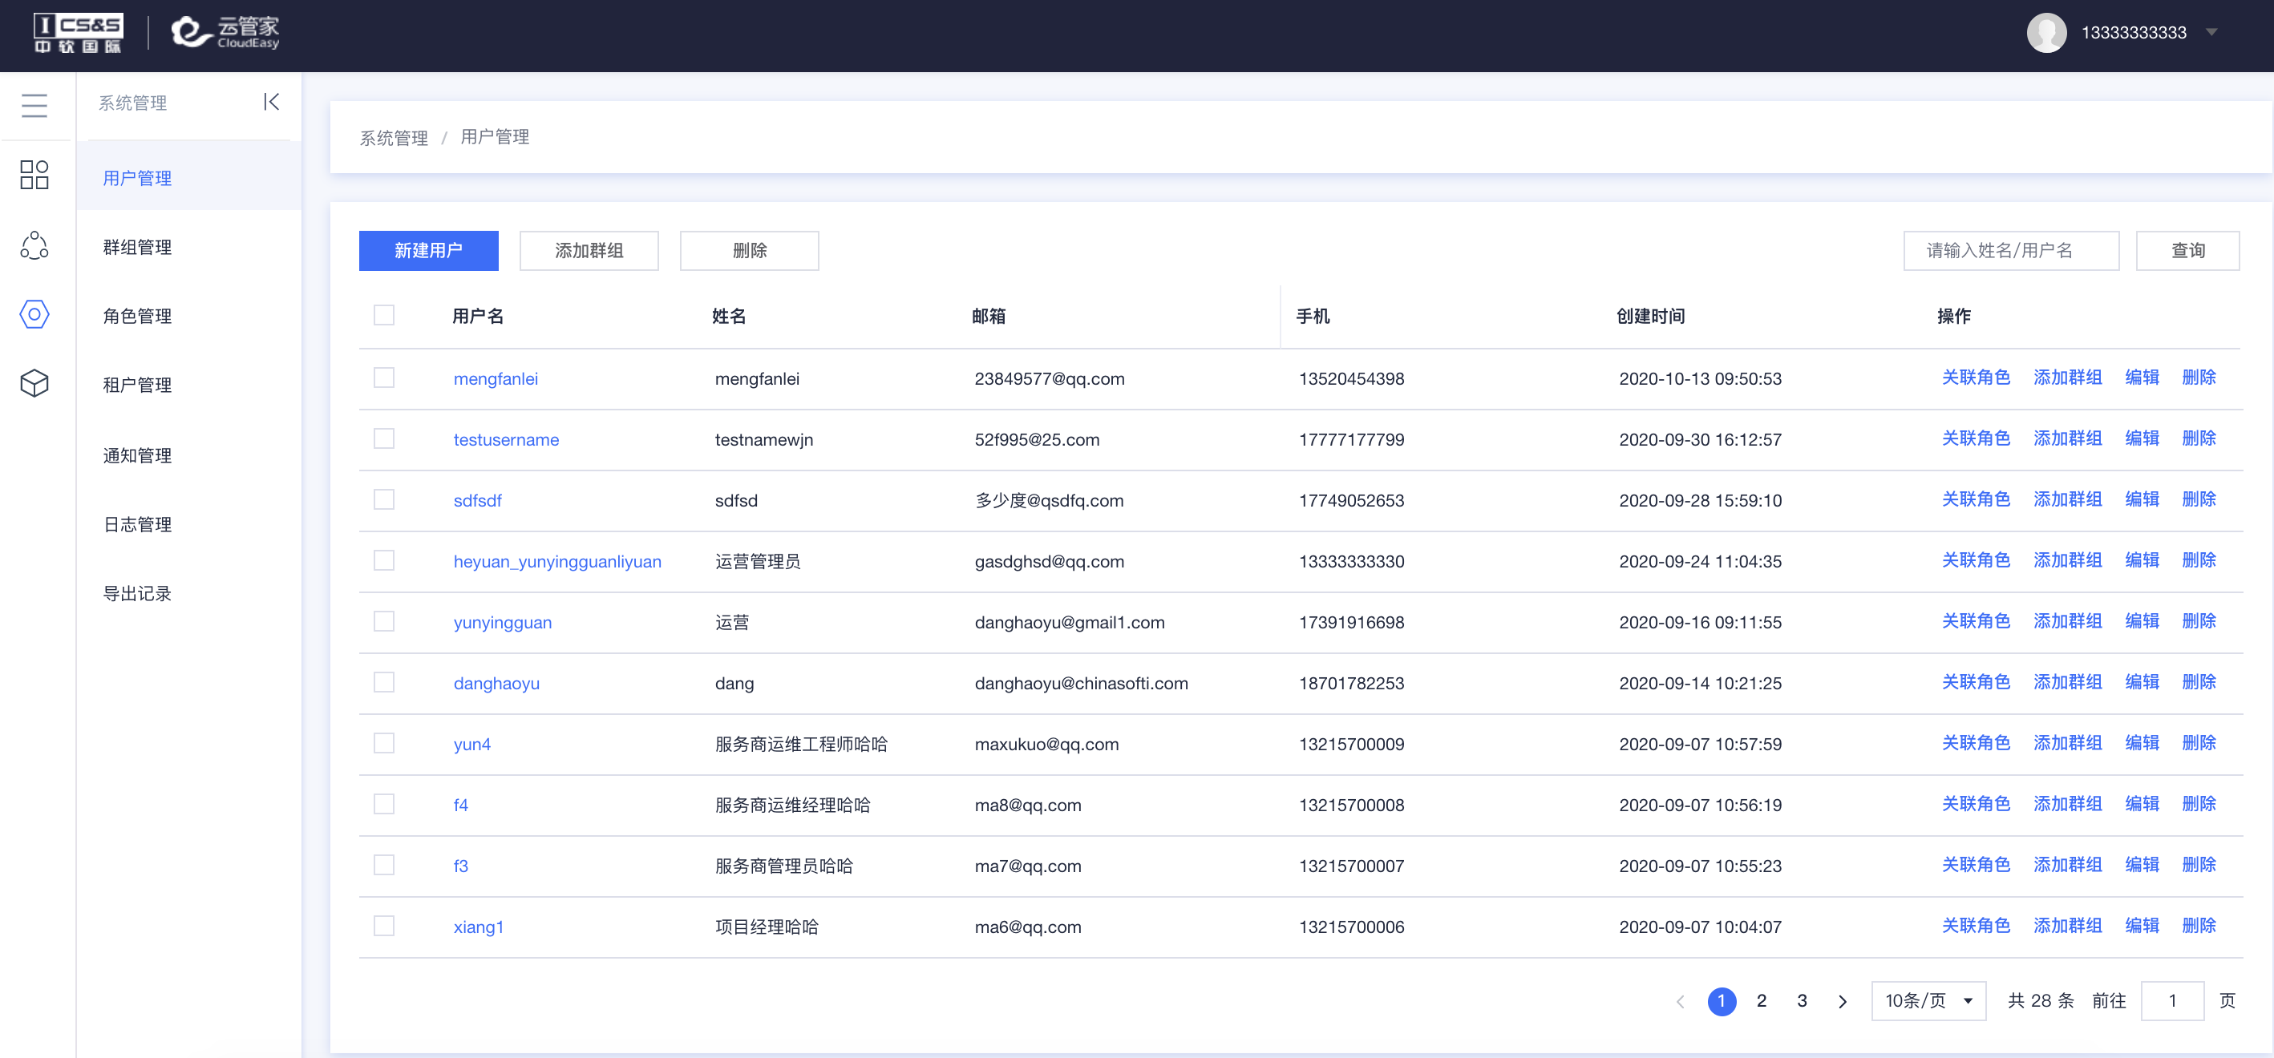

操作方法
- 新建用户：系统管理员登陆CMP平台：https://opseasy.jfh.com成功
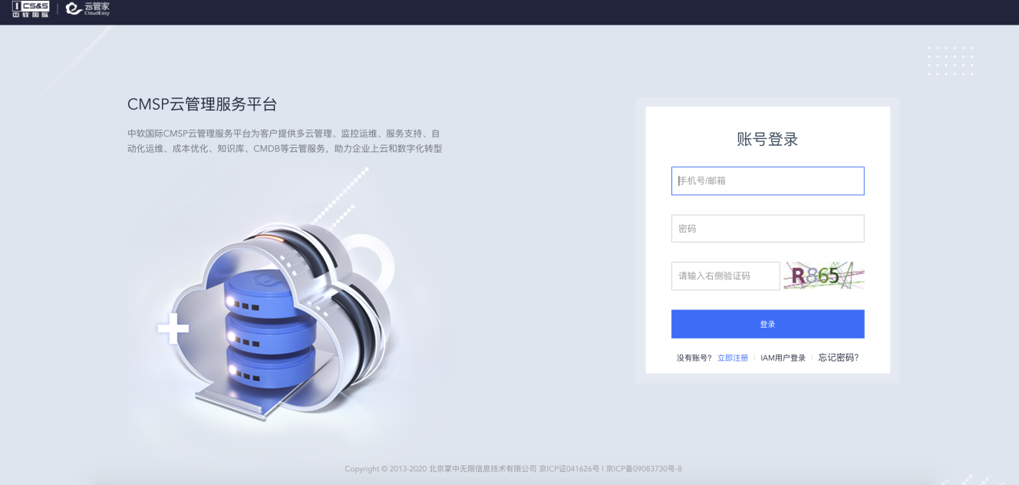
点击系统管理，进入用户管理，点击新建用户
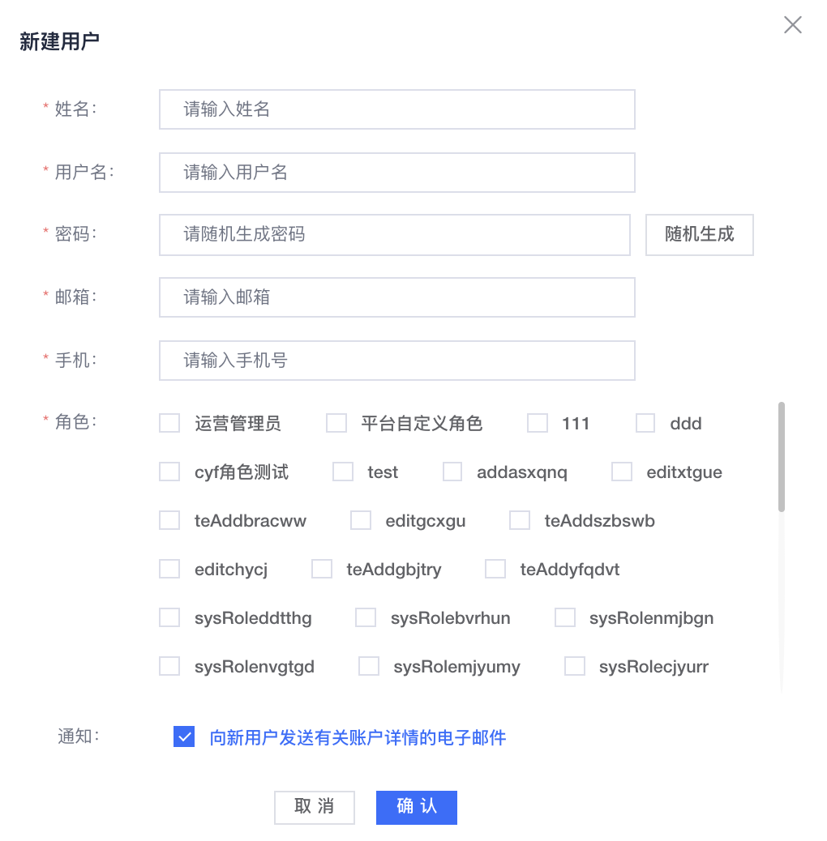
填写必填项：姓名、用户名、自动生成密码、邮箱、手机号、选择预设角色（不支持给用户添加平台管理员角色）默认勾选通知，提交后创建成功
- 编辑用户：选择用户双击进入详情
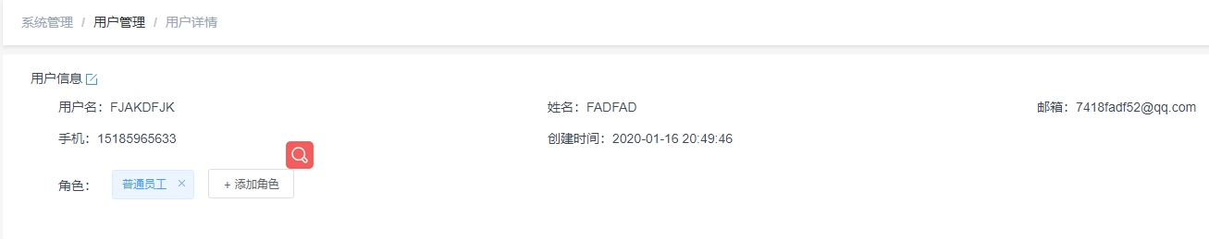
点击用户信息处的编辑按钮，进入修改用户页，密码非必填，通知默认不勾选，修改后提交
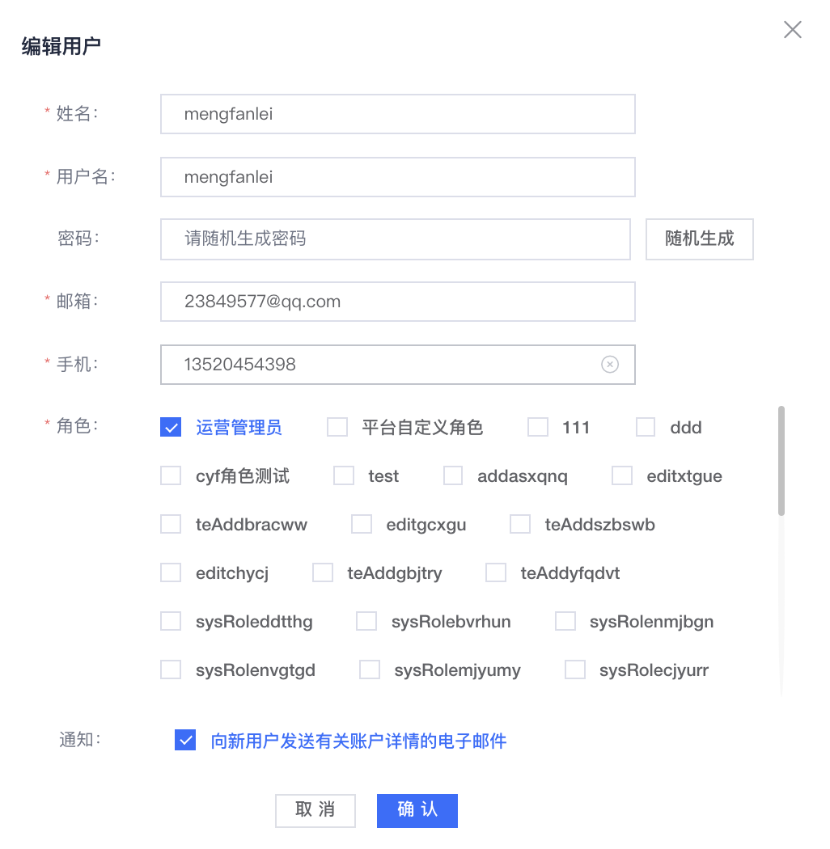
- 用户添加群组：支持单条和批量添加到组，批量添加到组不支持移除所有群组。
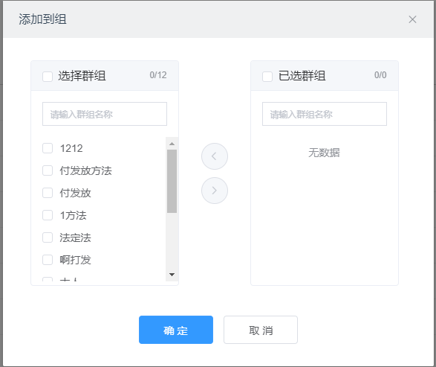
- 关联角色：选择用户，点击关联角色，选择角色右移至已选角色区域，提交可关联成功
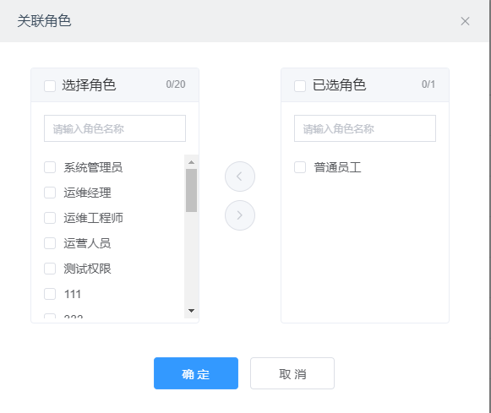
打开其他浏览器，该群组下的用户登录系统成功，可看到该用户和群组拥有角色的并集权限菜单
- 删除：支持单条删除和批量删除，删除时需二次确认
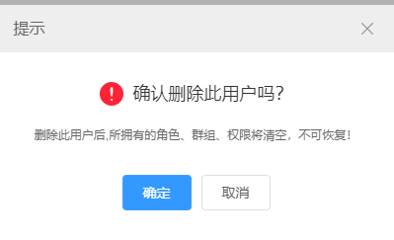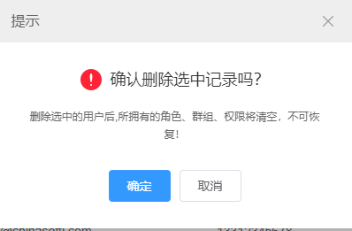
- 更改角色：选择用户双击进入详情，点击更改角色，可增加或删除角色，不支持给群组添加租户管理员角色。
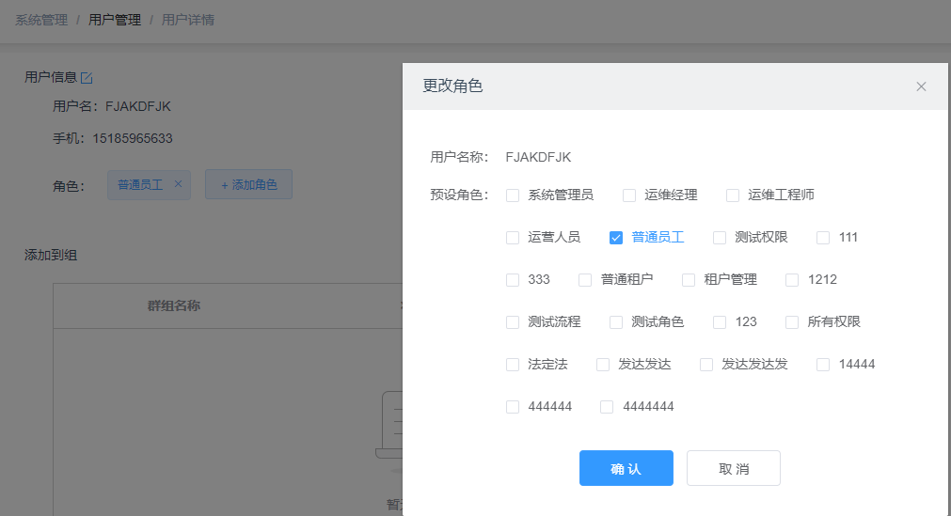
- 移除群组：选择用户双击进入详情，支持单条移除用户，移除成功状态：已移除。不返回或刷新时，支持恢复用户，否则不支持，恢复后状态：正常，群组tab列表支持分页显示，列表支持分页显示，默认每页10条，可切换每页20/30/50条。
- 移除角色：选择用户双击进入详情，点击删除按钮可移除角色
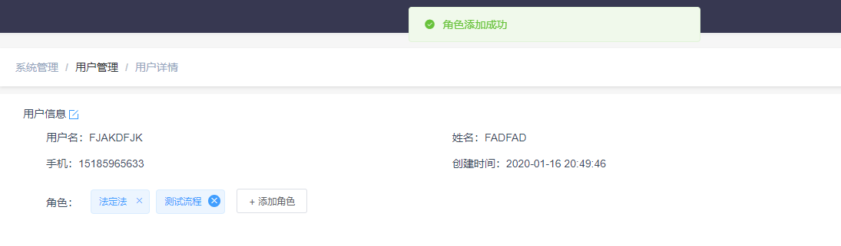
- 查询功能。列表右上角支持姓名快速搜索用户
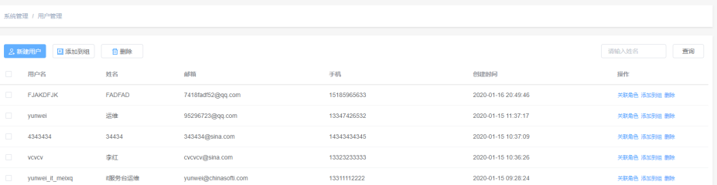
- 列表按创建时间倒序显示，字段显示：用户名、姓名、邮箱、手机、创建时间、操作（关联角色、添加到组、删除）按钮，列表支持分页显示，默认每页10条，可切换每页20/30/50条。

群组管理

功能描述
- 拥有群组管理权限的角色：系统管理员
- 功能概要：
创建群组
编辑群组
关联角色
添加用户
删除群组
增加角色、移除角色
移除用户
群组列表通过群组名称查询功能
列表设置分页显示，每页10/20/30/50条，默认10条

用户界面
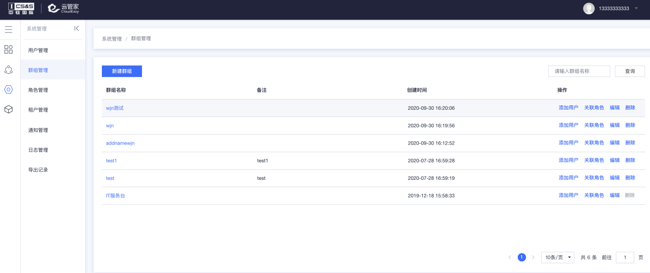

操作方法
- 新建群组：系统管理员或租户管理员登录系统成功，进入系统管理-群组管理页，点击新建群组，群组名称必填，备注说明非必填，提交后新建成功
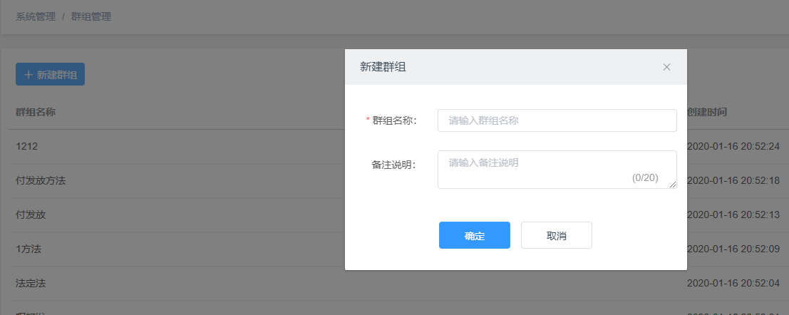
- 编辑群组：选择群组双击进入详情，点击群组信息处的编辑按钮，可修改信息
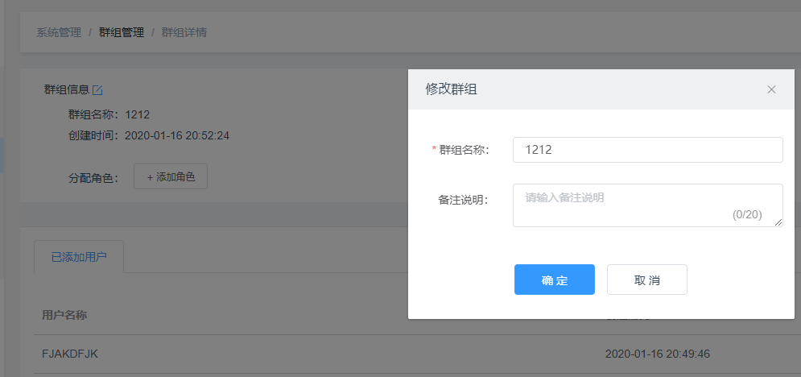
- 添加用户：选择群组-添加用户按钮，支持一个或多个用户同时添加到群组或移除
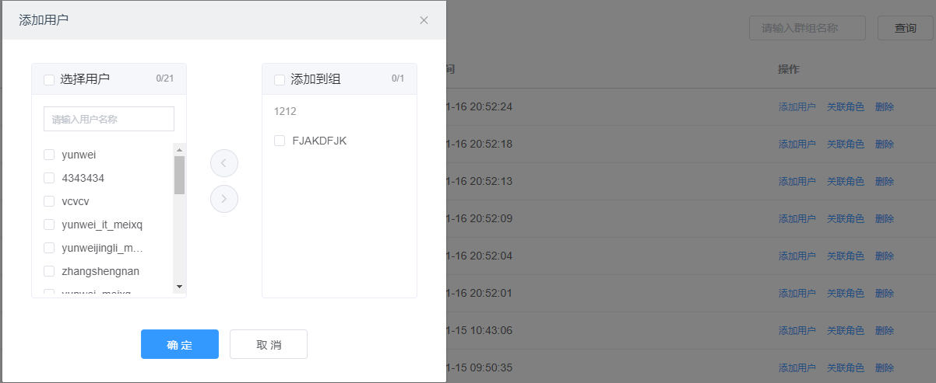
- 关联角色：选择群组-关联角色按钮，支持一个或多个群组同时关联角色或移除角色
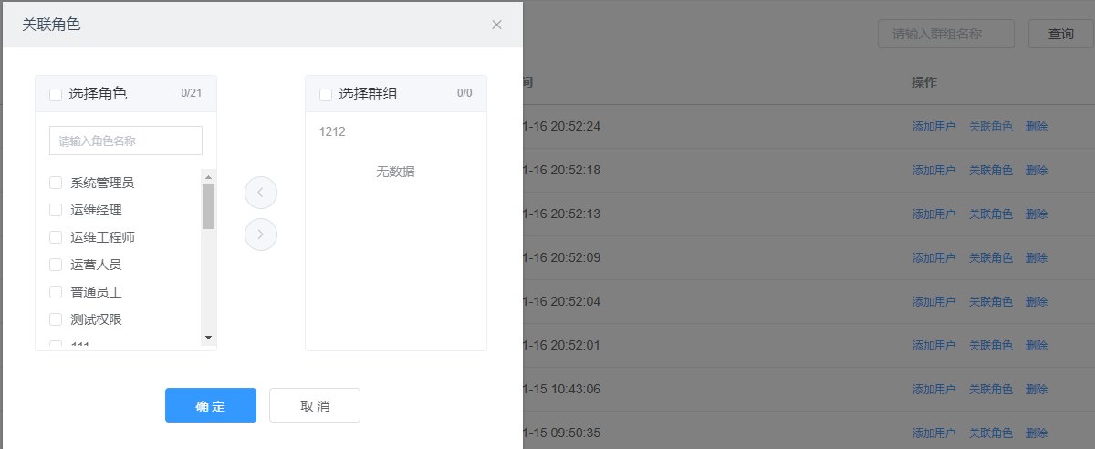
权限验证：打开其他浏览器进入平台，该群组下的用户登录系统成功，应显示该用户和群组角色的并集权限菜单
- 删除群组：系统管理员默认有预设群组IT服务台，不支持删除，租户管理员无预设群组。其他自定义群组支持删除，并给予二次确认
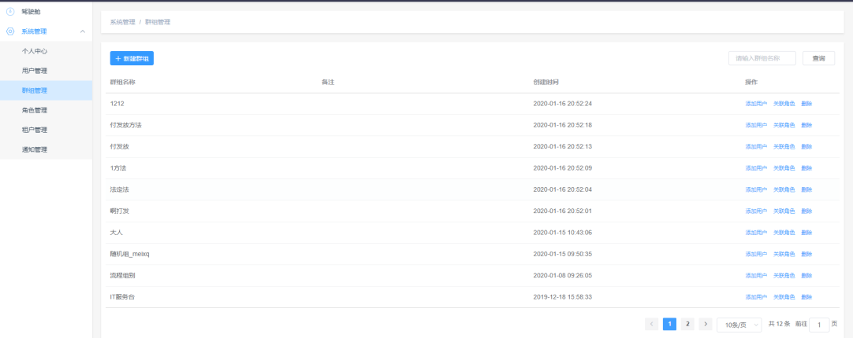
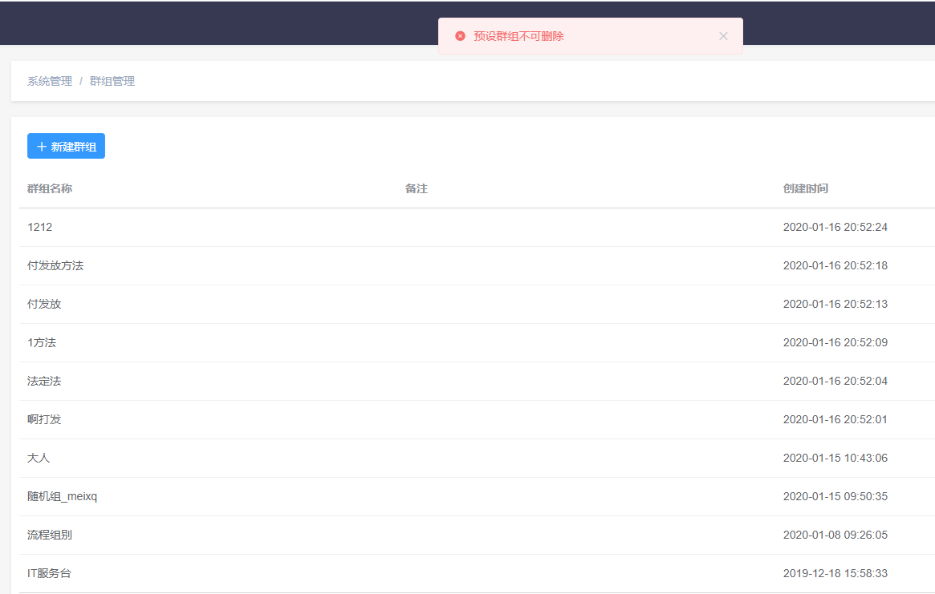
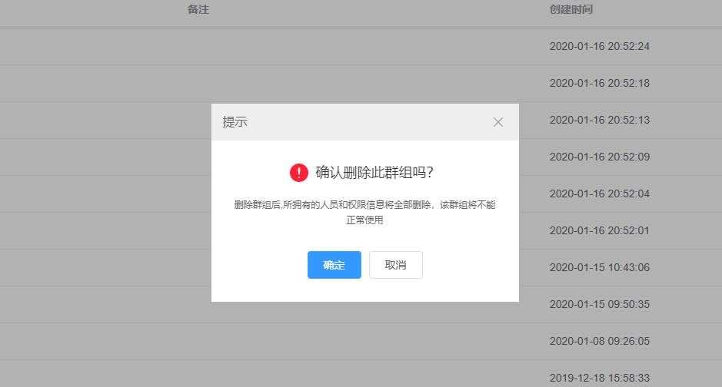
- 增加角色、移除角色：选择群组双击进入详情，点击增加角色按钮，支持单选、多选、去勾选角色，详情页也支持移除角色
- 移除用户：选择群组双击进入详情，支持单条移除用户，移除成功状态：已移除。不返回或刷新时，支持恢复用户，否则不支持，恢复后状态：正常，用户tab列表支持分页显示，列表支持分页显示，默认每页10条，可切换每页20/30/50条。
- 查询功能：群组列表支持通过群组名称快速查询群组。
- 列表字段显示：群组名称、备注、创建时间、操作（添加用户、关联角色、删除）按钮，列表支持分页显示，默认每页10条，可切换每页20/30/50条。

角色管理

功能描述
管理员角色用户定义平台管理员权限使用，平台管理员在设置权限是只能选择管理员角色。
云管平台会内置一些角色方便管理员快速赋权，内置角色不允许被编辑和删除。

用户界面
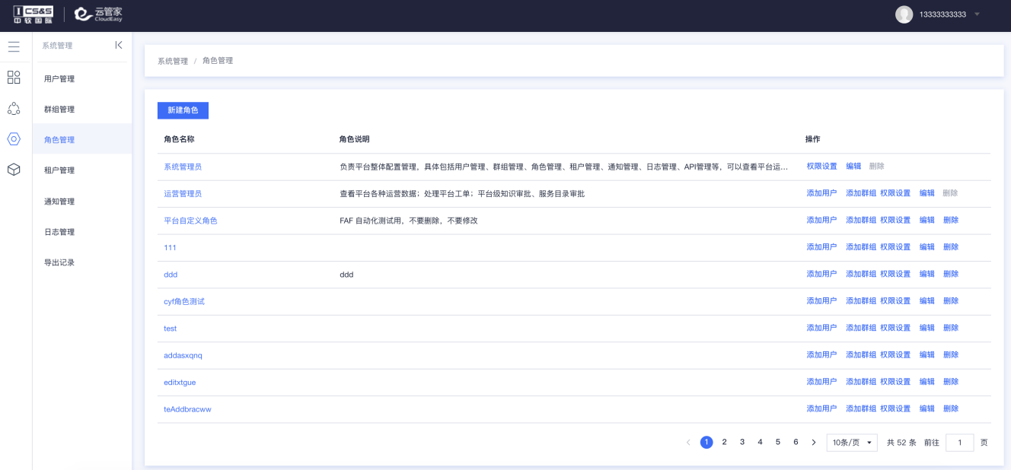

操作方法
- 新建角色
  - 第一步：在角色管理页面，点击“新建角色”按钮；
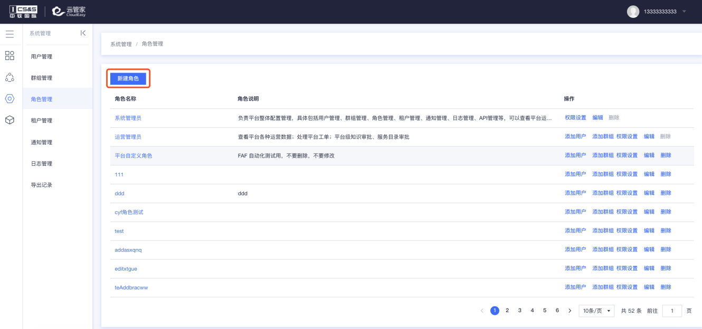
  - 第二步：在新建角色弹窗内，配置角色名称和角色说明；
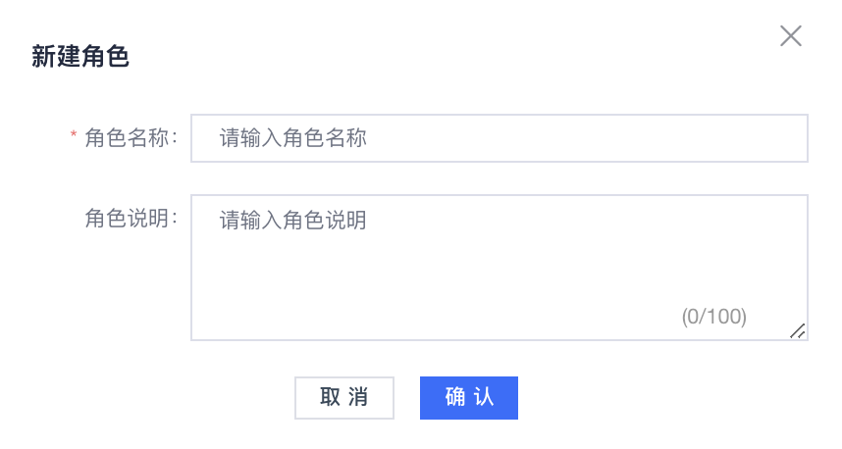
  - 第三步：点击“确认”按钮，完成角色创建操作。
- 权限设置
角色是功能权限的集合，用于授权可以对何种资源进行何种操作
  - 第一步：在角色管理页面，选择角色，点击“权限设置”按钮；
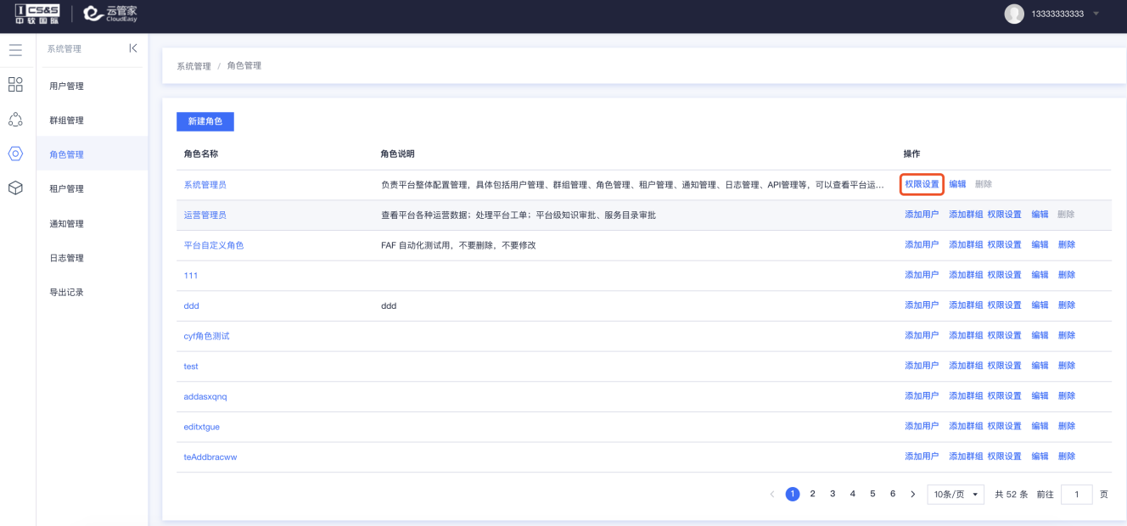
  - 第二步：在权限配置页面，配置该角色的功能操作权限；
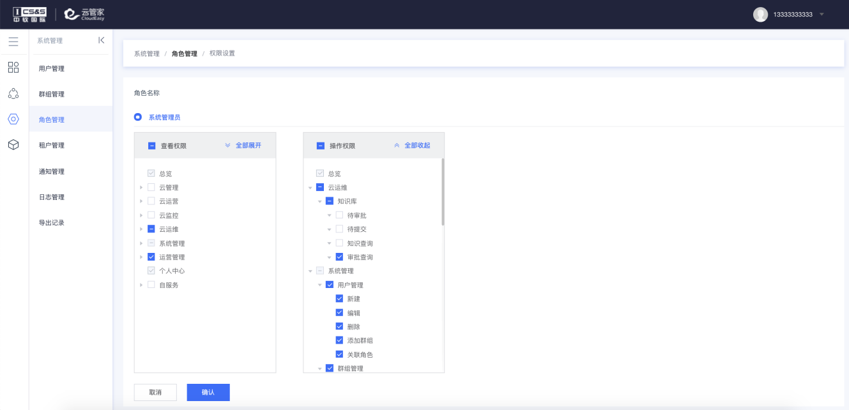
  - 第三步：点击“确认”按钮，完成权限设置操作。
- 添加用户
  - 第一步：在角色管理页面，选择角色，点击“添加用户”按钮；
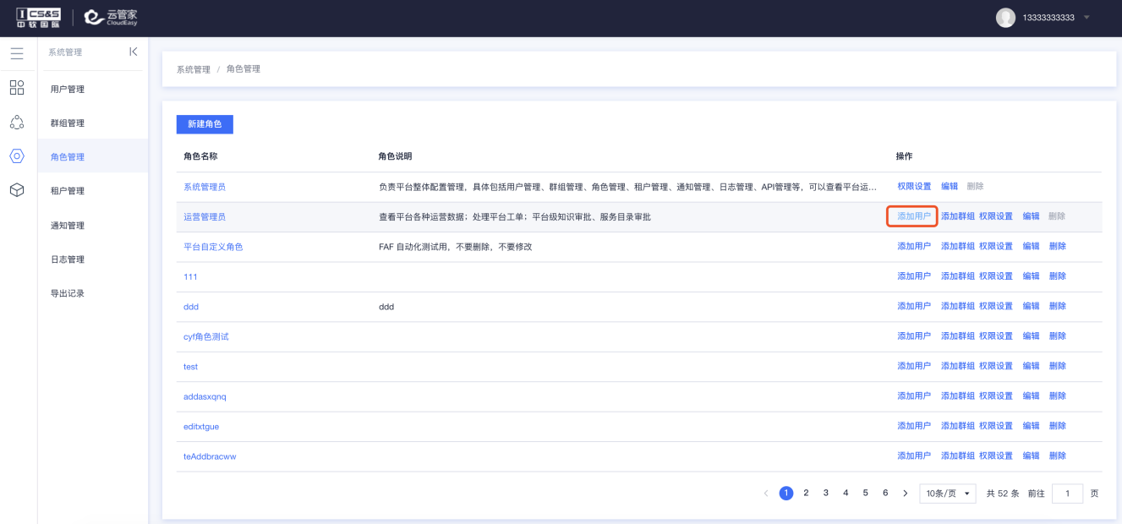
  - 第二步：在添加用户弹窗内，选择需要添加的用户；
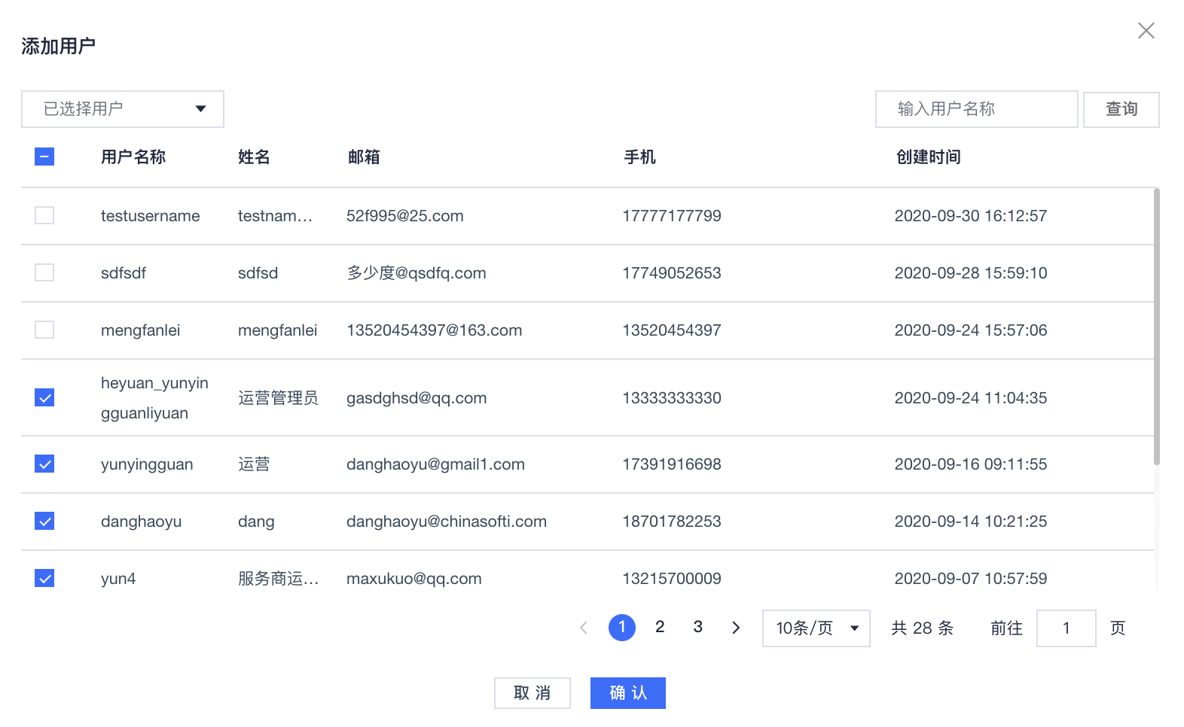
  - 第三步：点击“确认”按钮，添加用户操作完成。
- 添加群组
  - 第一步：在角色管理页面，选择角色，点击“添加群组”按钮；
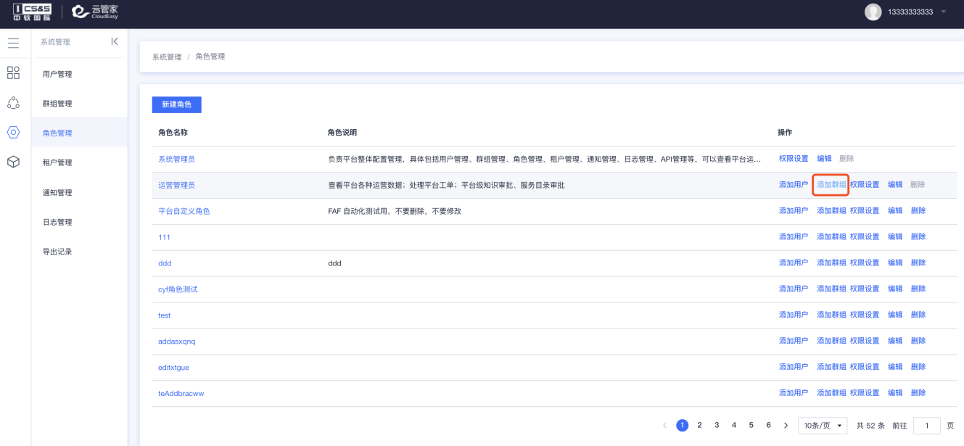
  - 第二步：在添加群组弹窗内，选择需要添加的群组；
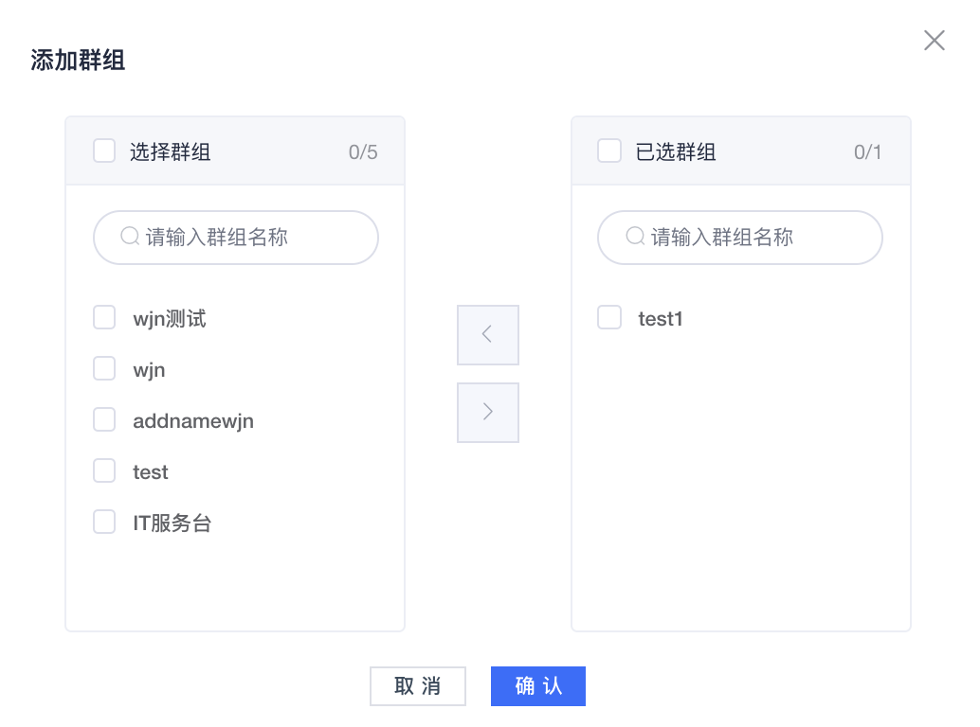
  - 第三步：点击“确认”按钮，添加群组操作完成。
- 编辑
  - 第一步：在角色管理页面，选择角色，点击“编辑”按钮；
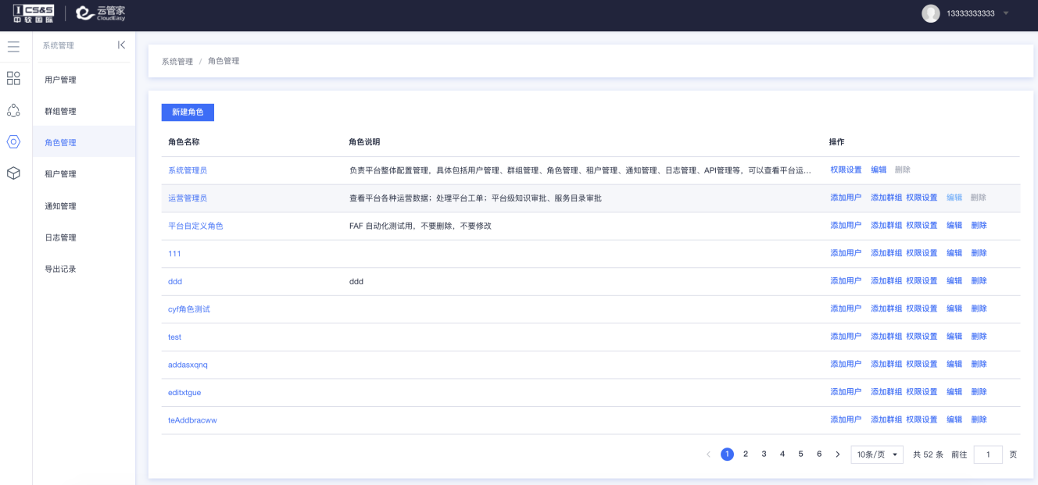
  - 第二步：在编辑角色弹窗内，配置角色名称、角色说明；
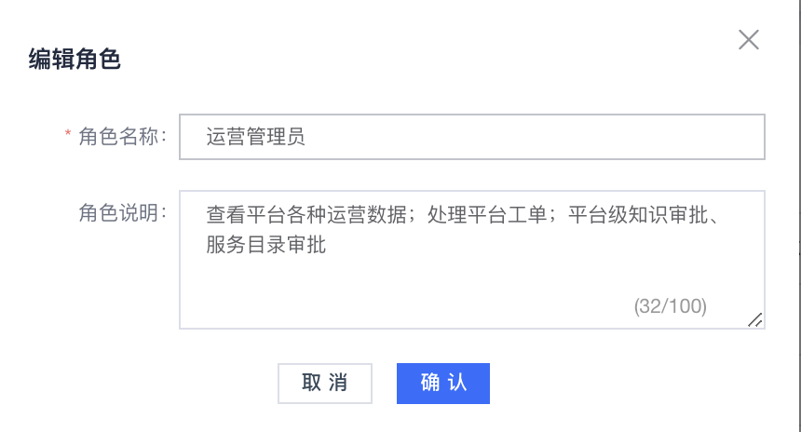
  - 第三步：点击“确认”按钮，角色编辑完成。
- 角色删除
  - 第一步：在角色管理页面，选择角色，点击“删除”按钮；
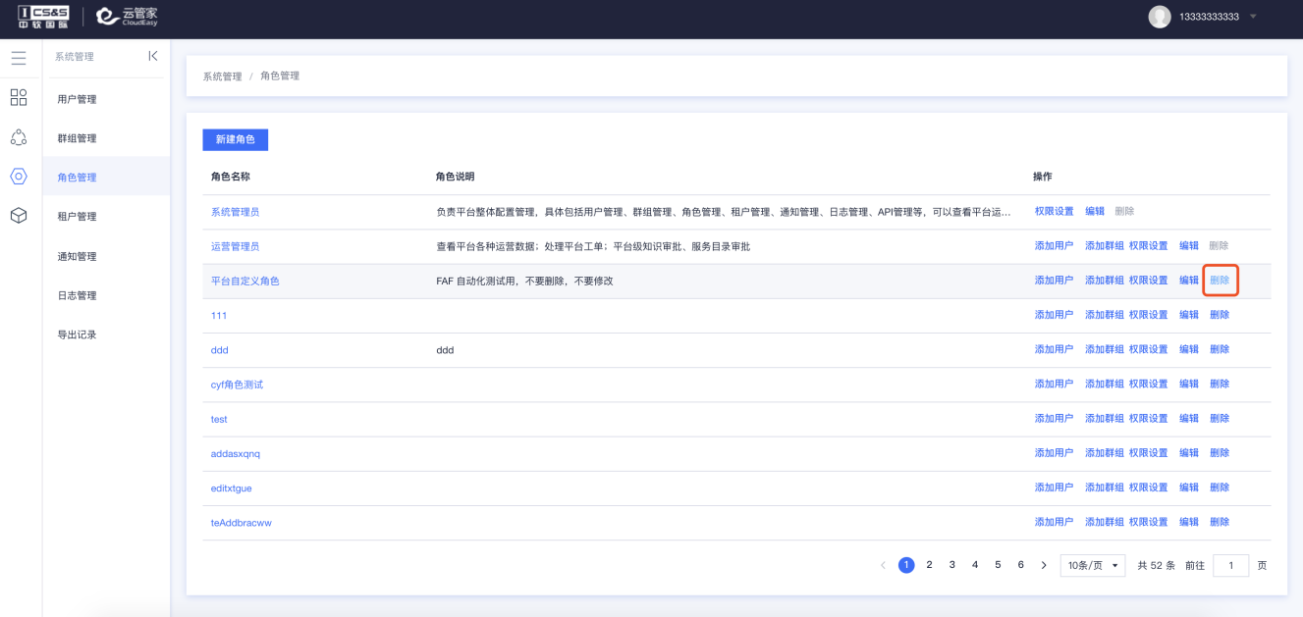
  - 第二步：在二次确认弹窗内，点击“确认”按钮，完成角色删除操作。
- 添加关联
  - 第一步：在角色管理-角色详情-权限页面，点击“添加关联”按钮；
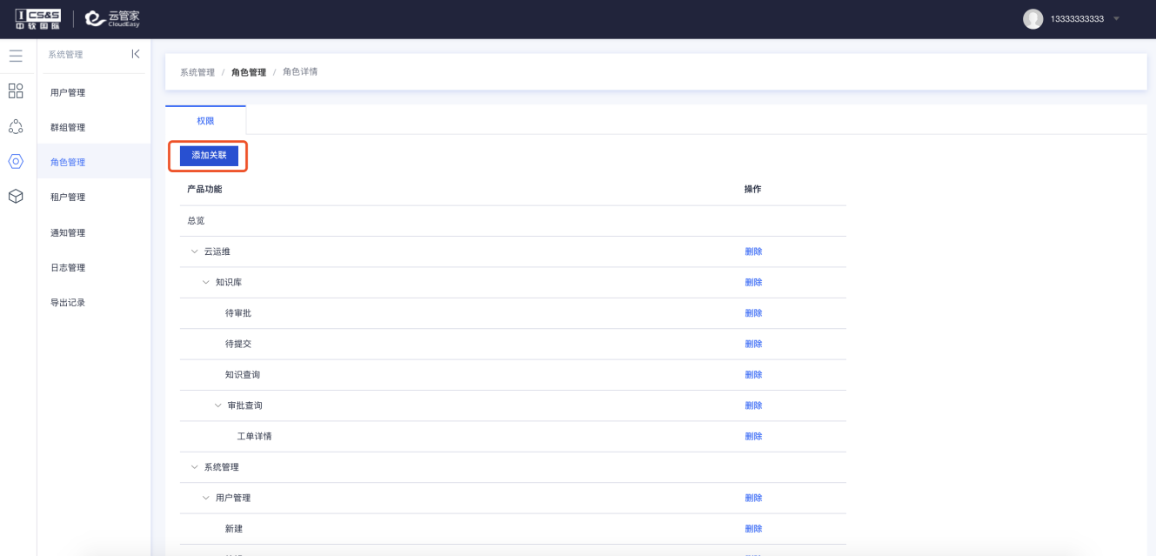
  - 第二步：在权限配置页面，选择需要勾选的功能权限；
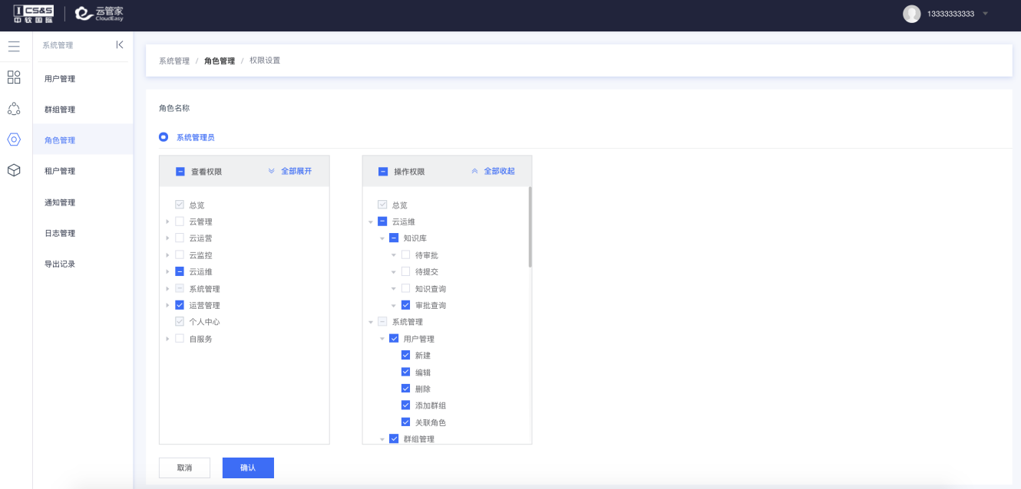
  - 第三步：点击“确认”按钮，完成权限关联操作。

租户管理

功能描述
系统管理员可以通过普通租户和服务商租户的管理完成新增、修改、删除、查看、租户详情查看、认证信息查看以及租户的审核操作。

用户界面
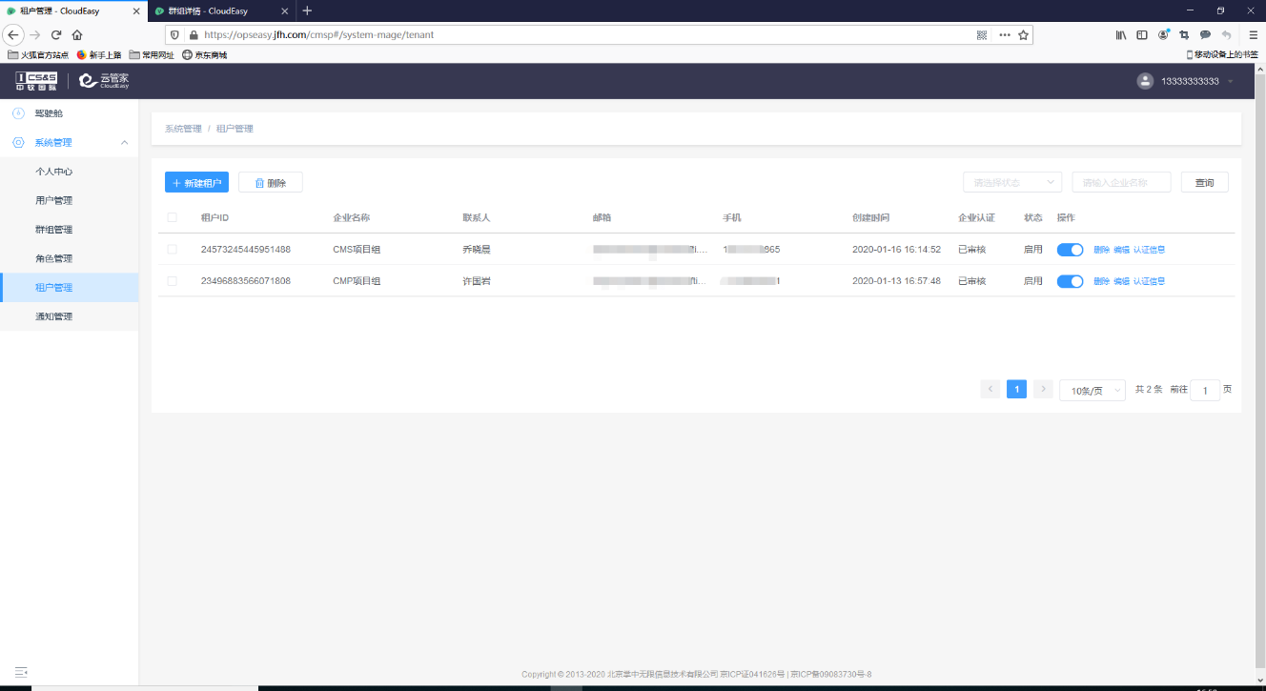

操作方法
- 新建租户
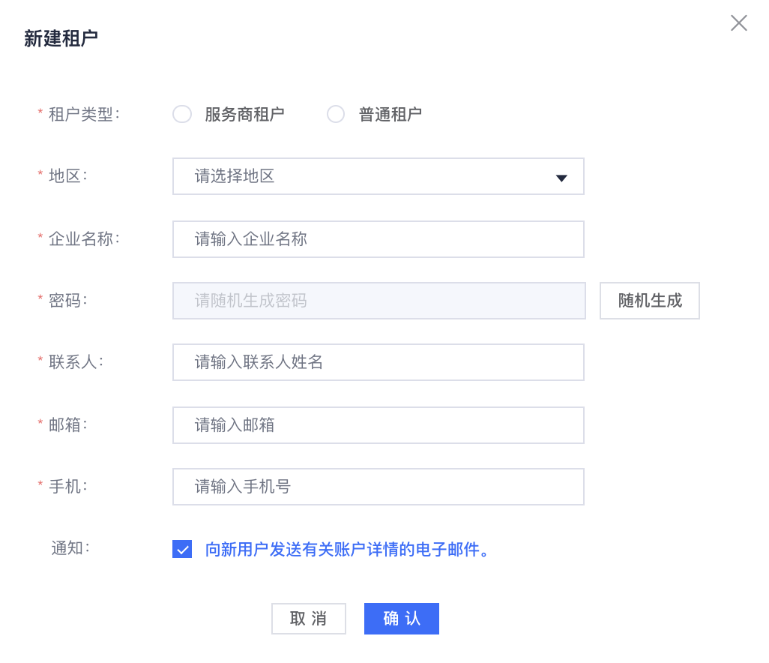
点击“新建租户”按钮，选择租户类型、地区、企业名称、密码、联系人、邮箱、手机号信息，点击“确定”可以添加租户。默认会向租户填写的邮箱发送账户详情的邮件。
- 租户编辑
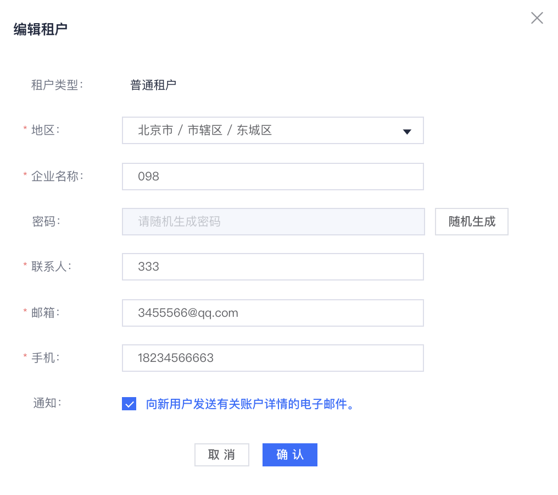
点击租户列表中的编辑，可以对租户信息进行修改。
- 租户删除
点击租户列表中的删除，会弹出删除确认窗口，删除此用户后，所拥有的角色、群组、权限将清空，不可恢复！
- 租户查询
租户列表支持按照租户状态和企业名称进行查询。
- 租户启用/禁用
点击租户列表中的启用和禁用开关，可以对租户进行启用和禁用，租户禁用后，该账号将不可使用无法登陆。
- 认证信息
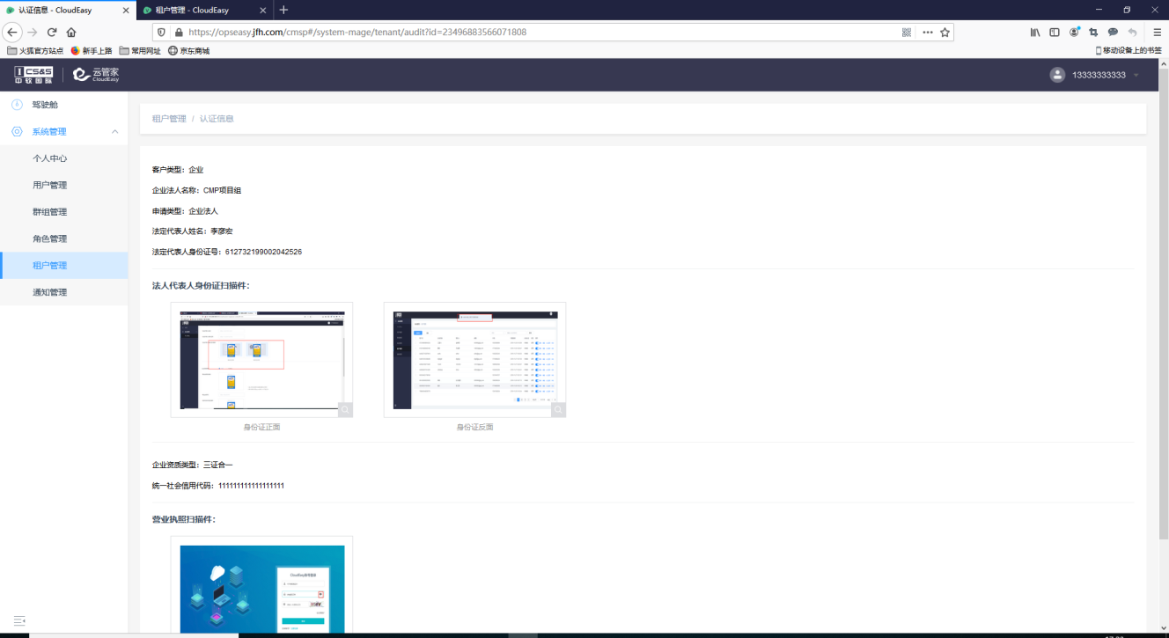
提交过企业认证的租户，列表后会显示认证信息按钮，点击认证信息可以对租户提交的信息进行查看。
- 租户审核
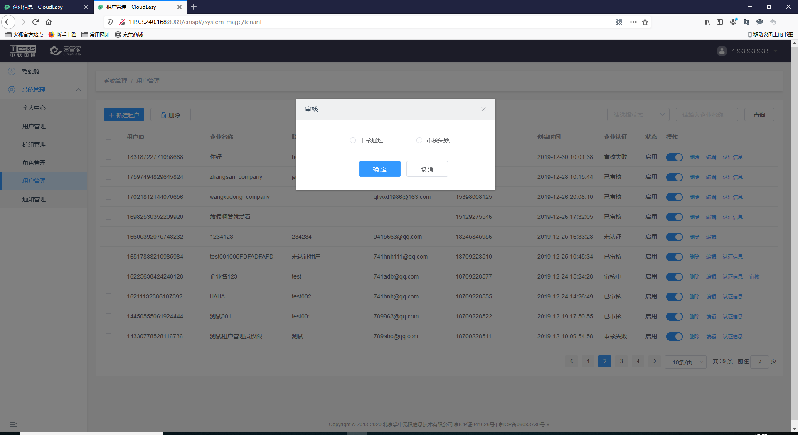
提交企业认证的租户，列表后会显示“审核”按钮，点击审核可以对租户进行审核，可以审核通过或审核失败。审核后会向租户发送短信和邮件通知。
- 租户详情
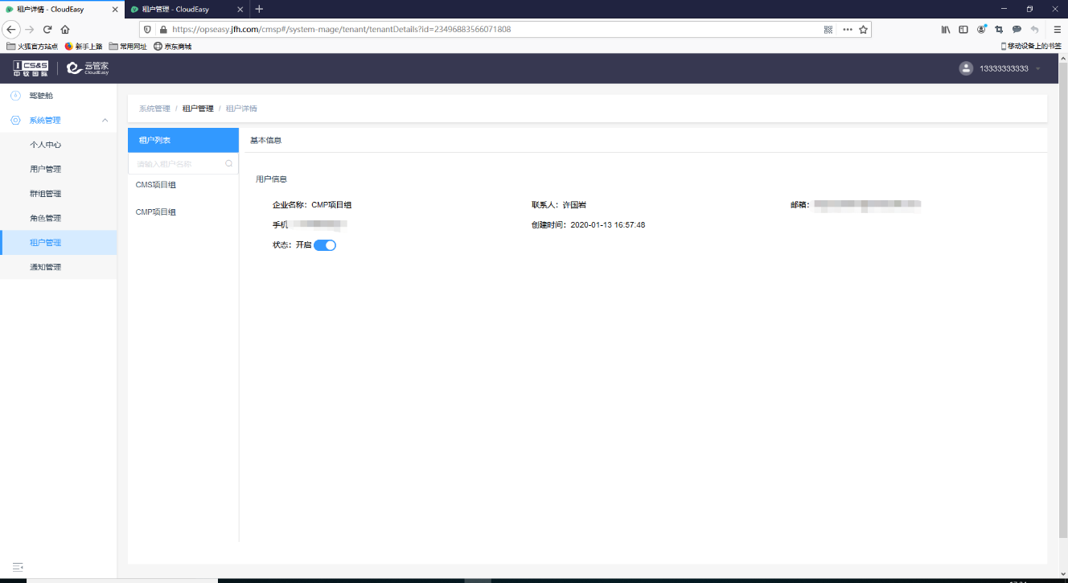
双击租户列表中租户可以进入租户详情页面。详情页的租户列表只显示认证通过的租户，选择租户可以查看该租户的基本信息。

通知管理

功能描述
通知是平台管理员推送给用户的相关消息，或系统根据用户的使用自动推送的相关提醒消息，平台管理员可以通过站内消息方式给指定人员发送站内消息，通知相关非特别重要的信息。

用户界面
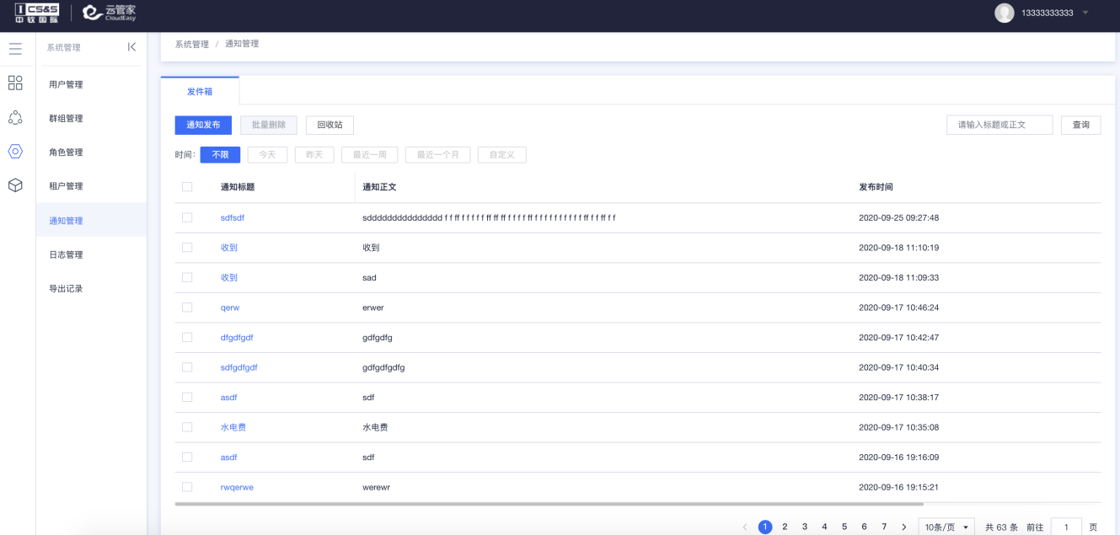

操作方法
- 发信箱
  - 通知发布
    - 第一步：在通知管理页面，点击“通知发布”按钮；
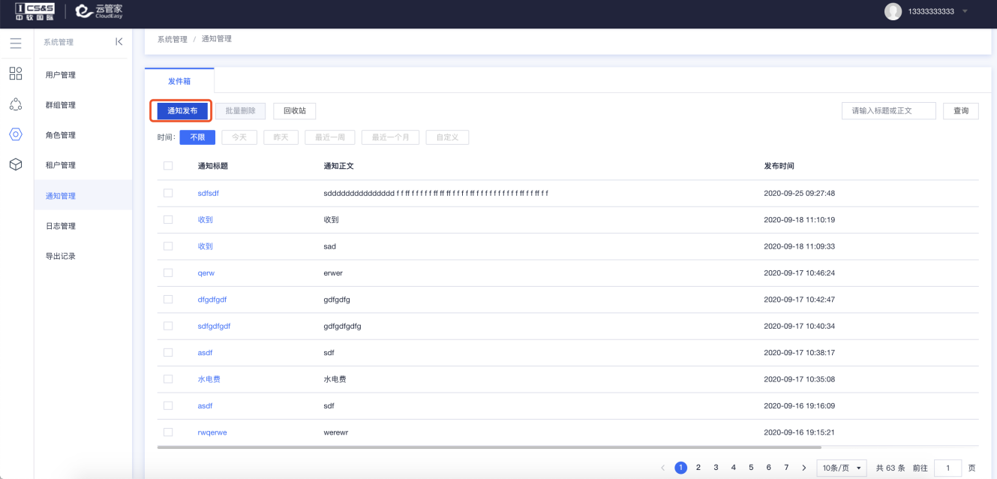
    - 第二步：在通知发布弹窗内，配置通知人员、标题、通知正文、通知方式；
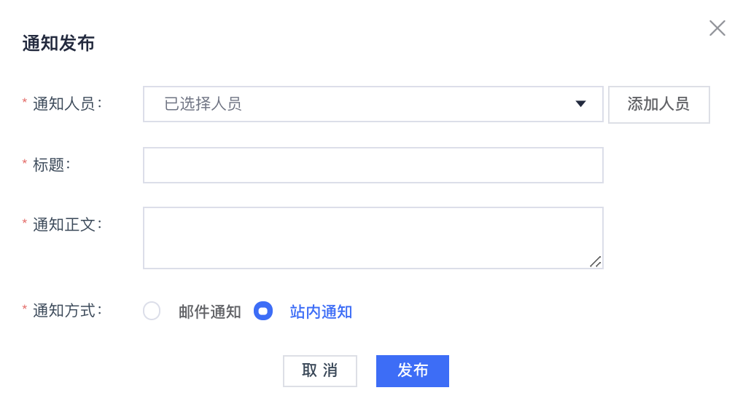
    - 第三步：点击“确认”按钮，完成通知发布操作。
  - 批量删除
    - 第一步：选择多条通知，点击“批量删除”按钮；
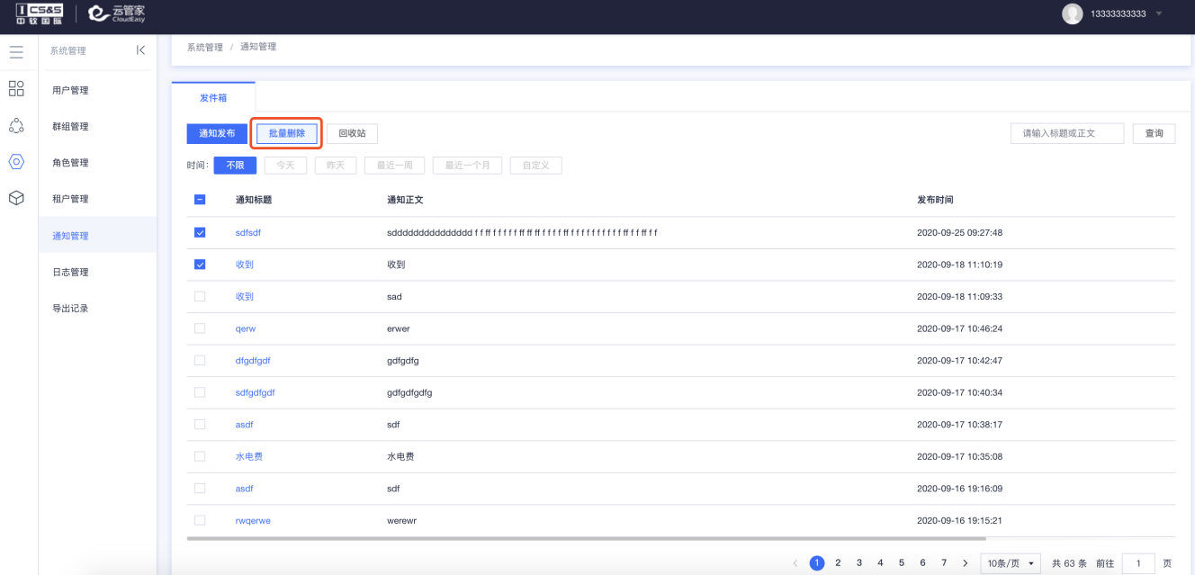
    - 第二步：在二次确认弹窗内，点击“确认”按钮，完成删除操作
  - 删除
    - 第一步：选择一条通知，点击“删除”按钮；
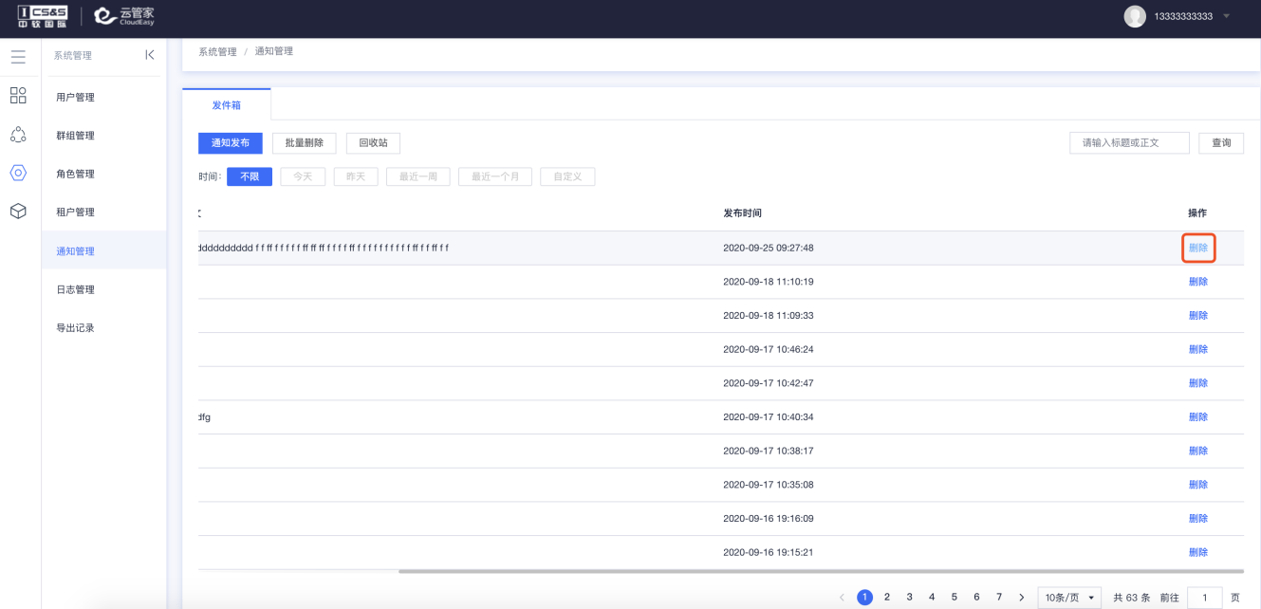
    - 第二步：在二次确认弹窗内，点击“确认”按钮，完成删除操作。
- 回收站
  - 一键清空
    - 第一步：在通知管理-收信箱-回收站页面，点击“一键清空”按钮；
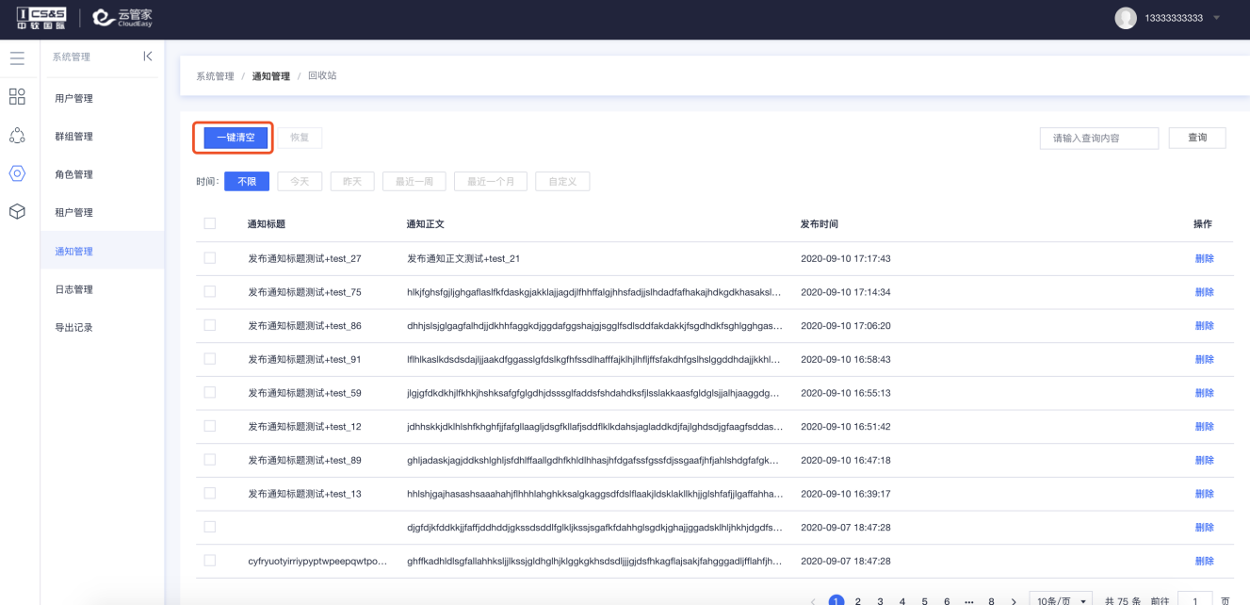
    - 第二步：在二次确认弹窗内，点击“确认”按钮，完成一键清空操作。
  - 恢复
    - 第一步：选择通知，点击“恢复”按钮；
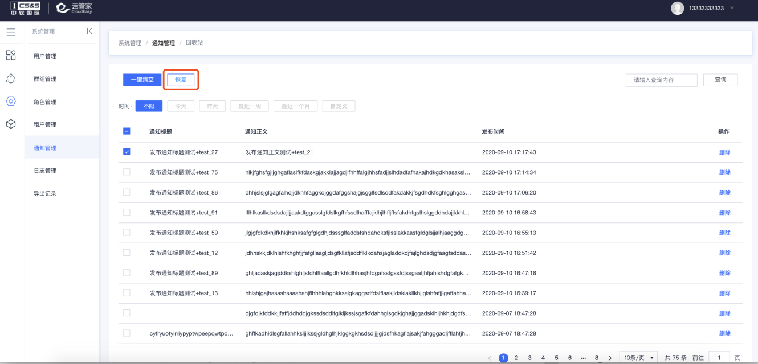
    - 第二步：在二次确认弹窗内，点击“确认”按钮，完成恢复操作
  - 删除
    - 第一步：选择通知，点击“确认”按钮；
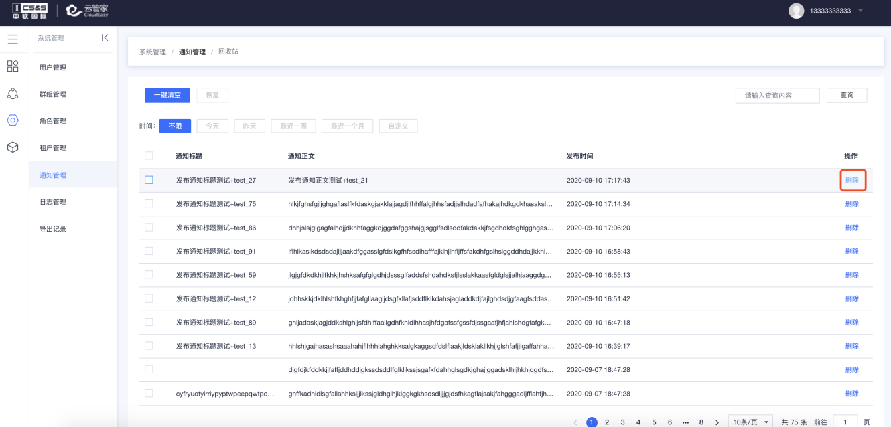
    - 第二步：在二次确认弹窗内，点击“确认”按钮，完成删除操作。

日志管理

功能描述
日志模块记录项目中任何人员对资源的操作记录，和用户在平台内的操作行为

用户界面
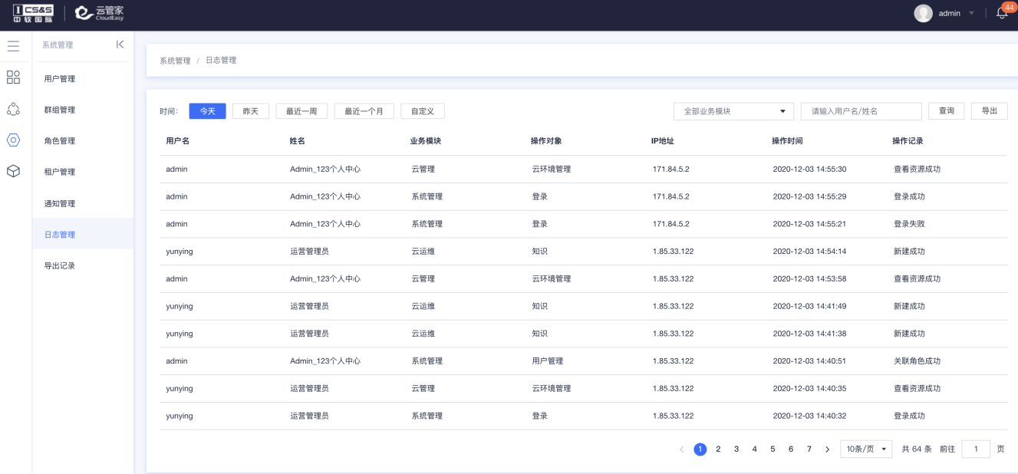

操作方法
- 支持自定义时间、业务模块、用户名、姓名多维度查询日志；
- 支持日志导出。

导出记录

功能描述
导出的文件记录在导出记录列表中，方便用户下载。

用户界面
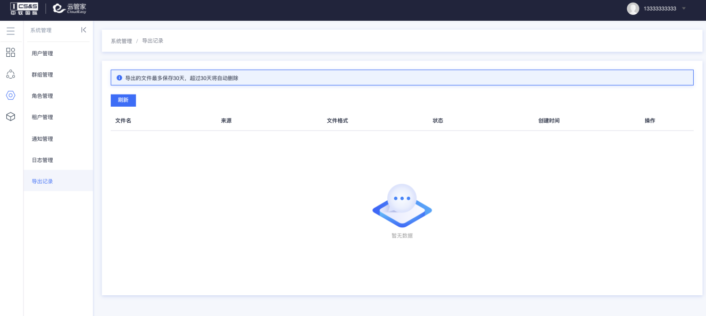

操作方法
- 刷新
  - 第一步：在导出记录页面，点击“刷新”按钮，完成列表刷新。
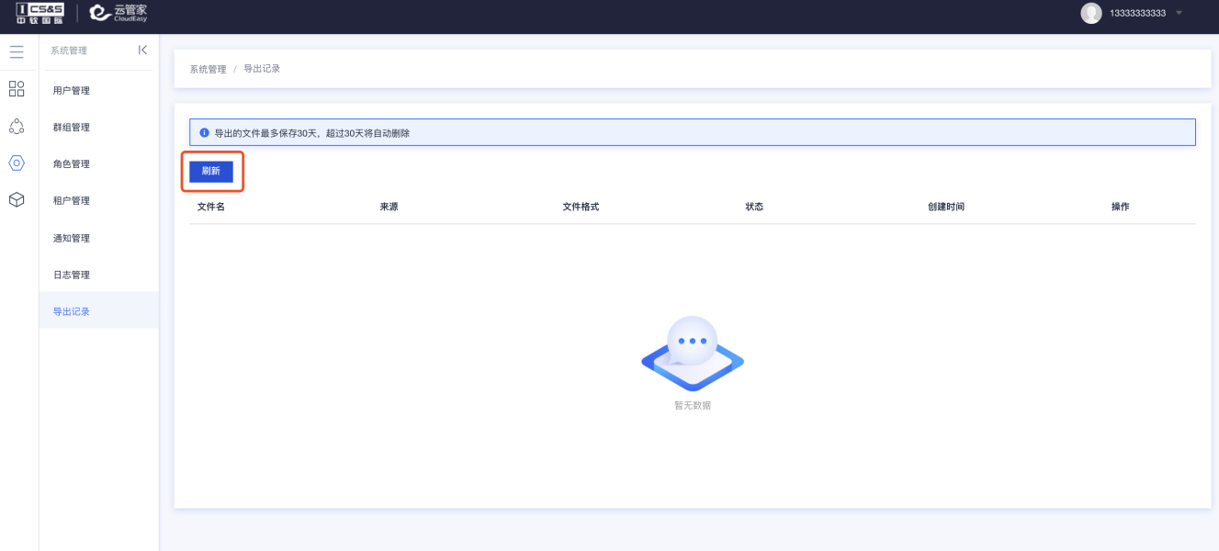
- 下载
  - 第一步：在导出记录页面，点击“下载”按钮；
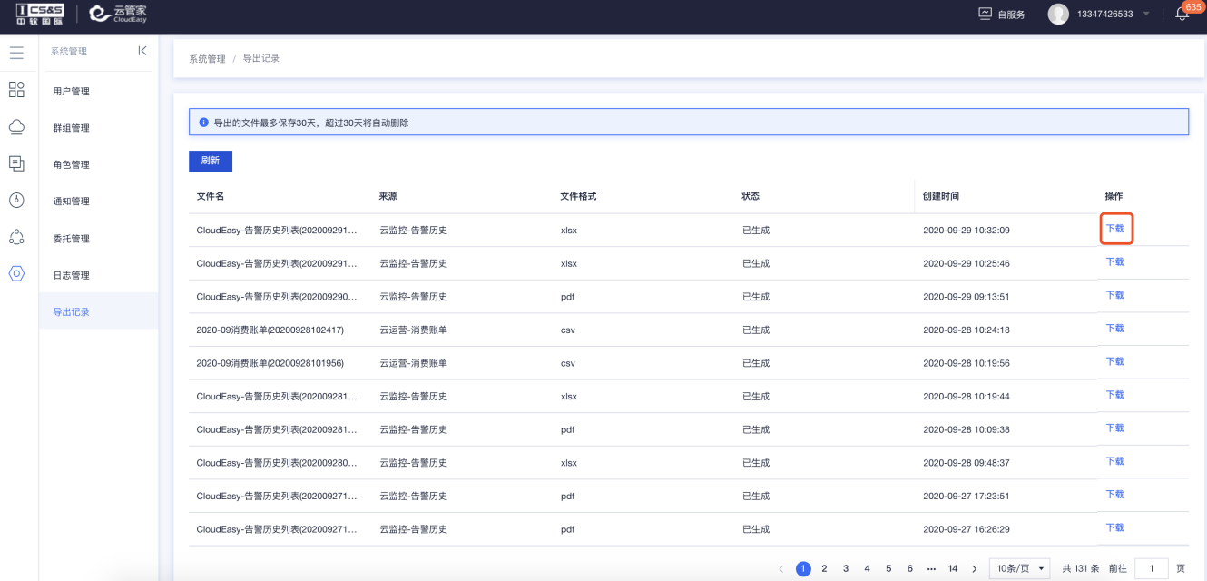
  - 第二步：选择本地磁盘，点击“确认”按钮，完成下载操作。

运营管理

License管理

功能描述
系统管理员、运营管理员可以对租户进行license新建、编辑、查询、启用/停用操作。

用户界面
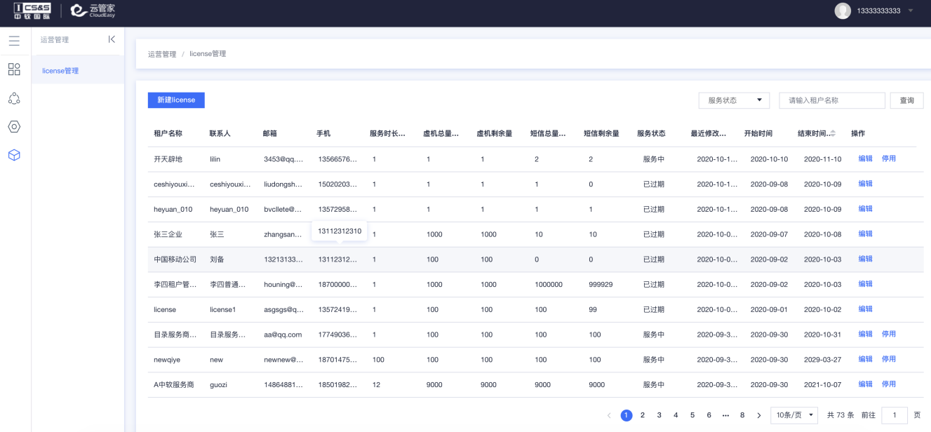

操作方法
- 新建license
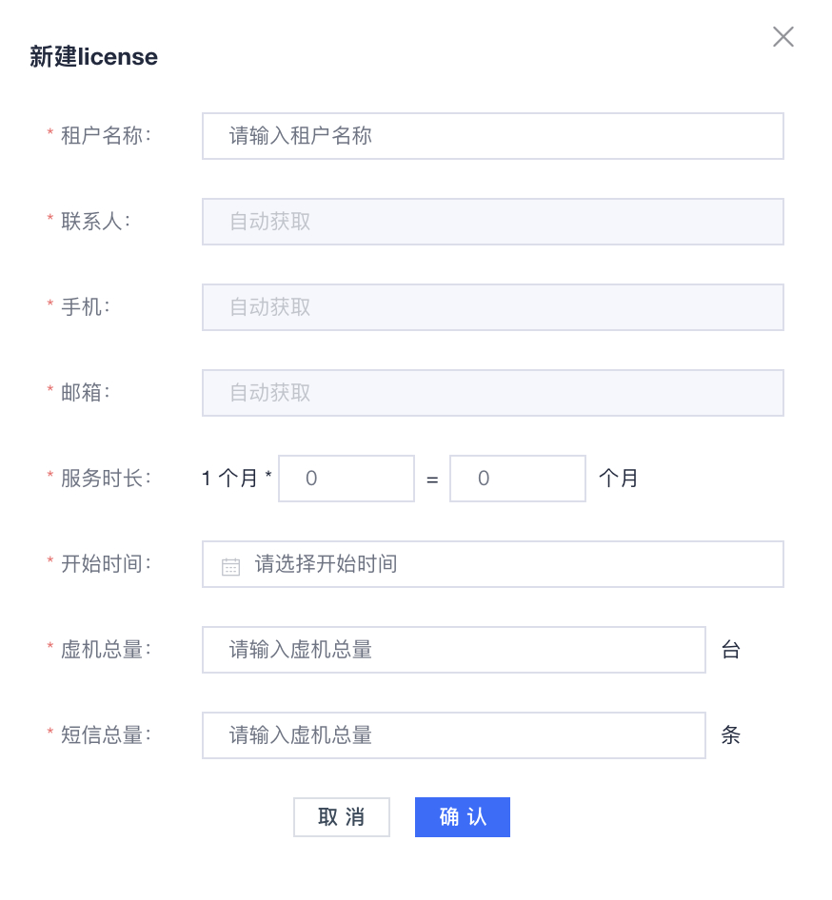
点击“新建license”按钮，输入租户名称，填写服务时长、开始时间、虚机总量、短信总数，点击“确定”可以添加license。
- 编辑license
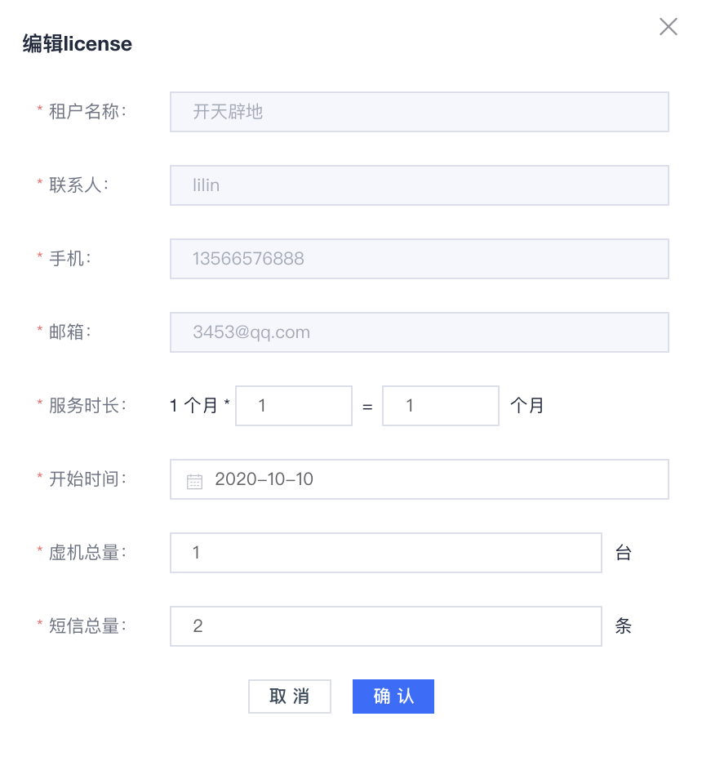
点击license列表中的编辑，可以对license信息进行修改。
- license查询
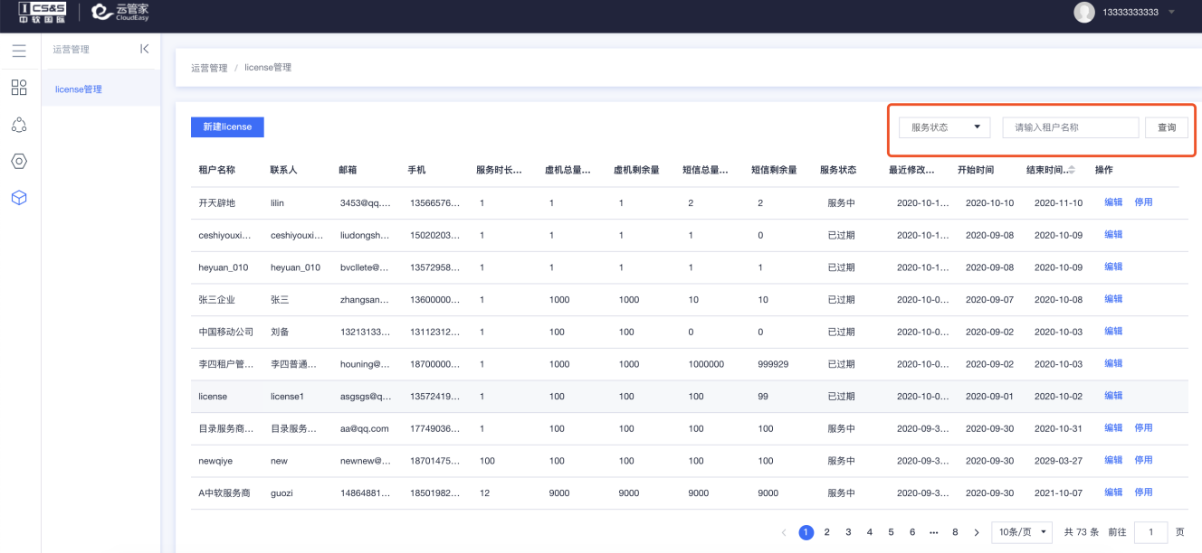
license列表支持按照服务状态和租户名称进行查询。
- license启用/停用
点击license列表中的启用和停用开关，可以对license进行启用和停用，license停用后，该账号停用之后点击菜单进行停用提示，然后统一跳转个人中心。

